УНИВЕРЗИТЕТ У БЕОГРАДУ

ФАКУЛТЕТ ОРГАНИЗАЦИОНИХ НАУКА



Лабораторија за софтверско инжењерство

Пројектовање софтвера

-семинарски рад-

Тема: Софтверски систем рецензије ИТ курсева  
у програмском језику C#

Ментор: Студент:

Татјана Стојановић Немања Павловић 0179/2017

Београд, 2020

Садржај

1. ПРИКУПЉАЊЕ ЗАХТЕВА ОД КОРИСНИКА 1

1.1. Вербални опис 1

1.1. Случајеви коришћења 1

СК1: Случај коришћења — Пријављивање корисника/администратора на систем 2

СК2: Случај коришћења – Креирање курса 3

СК3: Случај коришћења – Измена курса 4

СК4: Случај коришћења – Брисање курса 5

СК5: Случај коришћења – Унос нове технологије 6

СК6: Случај коришћења – Измена постојеће технологије 7

СК7: Случај коришћења – Брисање технологије 8

СК8: Случај коришћења – Креирање утиска о курсу (сложен) 9

2. ПРИКУПЉАЊЕ ЗАХТЕВА ОД КОРИСНИКА 10

2.1. Понашање софтверског система – Системски дијаграми секвенци 10

СК1: Случај коришћења — Пријављивање корисника/администратора на систем 10

СК2: Случај коришћења – Креирање курса 11

СК3: Случај коришћења – Измена курса 12

СК4: Случај коришћења – Брисање курса 15

СК5: Случај коришћења – Унос нове технологије 18

СК6: Случај коришћења – Измена постојеће технологије 19

СК7: Случај коришћења – Брисање технологије 22

СК8: Случај коришћења – Креирање утиска о курсу (сложен) 25

2.2. Понашање софтверског система – Уговори 27

Уговор УГ1: ПријавиКорисника 27

Уговор УГ2: СачувајКурс 27

Уговор УГ3: ВратиКурсеве 27

Уговор УГ4: ОбришиКурс 28

Уговор УГ5: СачувајТехнологију 28

Уговор УГ6: ВратиТехнологије 28

Уговор УГ7: ОбришиТехнологију 28

Уговор УГ8: СачувајУтисак 29

Уговор УГ9: ИзмениКурс 29

Уговор УГ10: ИзмениТехнологију 29

Уговор УГ11: ВратиУлоге 29

2.3. Понашање софтверског система – Концептуални модел 30

2.4. Структура софтверског система – Релациони модел 30

3. ПРОЈЕКТОВАЊЕ 34

3.1. Пројектовање корисничког интерфејса 34

СК1: Случај коришћења — Пријављивање корисника/администратора на систем 35

СК2: Случај коришћења – Креирање курса 37

Назив СК 37

СК3: Случај коришћења – Измена курса 39

СК4: Случај коришћења – Брисање курса 41

СК5: Случај коришћења – Унос нове технологије 43

СК6: Случај коришћења – Измена постојеће технологије 45

СК7: Случај коришћења – Брисање технологије 47

СК8: Случај коришћења – Креирање рецензије о курсу (сложен) 49

3.2. Пројектовање контролера корисничког интерфејса 51

3.3. Пројектовање апликационе логике 51

Пројектовање контролера апликационе логике 51

Пословна логика 52

Уговор УГ1: ПријавиКорисника 53

Уговор УГ2: СачувајКурс 54

Уговор УГ3: ВратиКурсеве 54

Уговор УГ4: ОбришиКурс 55

Уговор УГ5: СачувајТехнологију 55

Уговор УГ6: ВратиТехнологије 56

Уговор УГ7: ОбришиТехнологије 56

Уговор УГ8: СачувајУтисак 57

Уговор УГ9: ИзмениКурс 57

Уговор УГ10: ИзмениТехнологију 58

Уговор УГ11: ВратиУлоге 58

3.4. Пројектовање структуре софтверског система - доменске класе 59

3.5. Брокер базе података 60

3.6. Пројектовање складишта података 62

4. Имплементација 65

5. Тестирање 65

6. Литература 65

# ПРИКУПЉАЊЕ ЗАХТЕВА ОД КОРИСНИКА

## Вербални опис

Софтверски систем библиотеке ИТ курсева омогућава кориснику да води евиденцију о курсевима које његова библотека садржи.

Циљ је да апликација кориснику омогући вођење евиденције о курсевима. Неопходно је да програм обезбеди додавање нових, измена података о постојећим као и брисање курсева.

Неопходно је, такође, водити евиденцију и о ИТ технологијама које се користе у курсевима, обезбедити могућност додавања нових, измене постојећих уколико је то неопходно као и брисање технологија.

Корисник ће моћи да води евиденцију о рецензијама за сваки курс, као и да води рецензију примена које технологије имају у сваком од курсева.

Корисник програма биће овлашћено лице и једино он има права да врши измене у програму.

## Случајеви коришћења

1. Пријављивање корисника/администратора
2. Креирање курса (сложен)
3. Измена курса
4. Брисање курса
5. Унос нове технологије
6. Измена технологије
7. Брисање технологије
8. Креирање утиска о курсу (сложен)

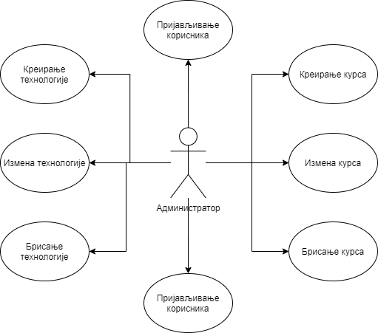

### СК1: Случај коришћења — Пријављивање корисника/администратора на систем

**Назив СК**

Пријављивање администратора на систем

**Актори СК**

Администратор

**Учесници СК**

Корисник и систем (програм)

**Предуслов:** Систем је укључен и приказује форму за пријављивање корисника.

Основни сценарио СК

1. Корисник уноси податке за аутентификацију корисника. (АПУСО)
2. Корисник контролише да ли је коректно унео податке за аутентификацију. (АНСО)
3. Корисник позива систем да пронађе корисника са задатим подацима. (АПСО)
4. Систем тражи корисника по прослеђеним параметрима. (СО)
5. Систем приказује кориснику поруку: “Успешно сте се пријавили“. (ИА)

Алтернативна сценарија

* 1. Уколико систем не може да пронађе корисника он приказује поруку: “Неуспешно пријављивање”. (ИА)

### СК2: Случај коришћења – Креирање курса

**Назив СК**

Креирање курса  
**Актори СК**

Администратор

**Учесници СК**

Администратор и систем (програм)

**Предуслов**: Систем је укључен и администратор je улогован под својом шифром. Систем приказује форму за рад са курсевима. Учитана је листа технологија.

**Основни сценарио СК**

1. Администратор уноси податке о курсу. (АПУСО)
2. Администратор контролише да ли је коректно унео податке о курсу. (АНСО)
3. Администратор позива систем да запамти податке о курсу. (АПСО)
4. Систем памти податке о курсу. (СО)
5. Систем приказује администратору запамћени курс и поруку: “Систем је запамтио курс”. (ИА)

Алтернативна сценарија

* 1. Уколико систем не може да запамти податке о курсу он приказује администратору поруку “Систем не може да запамти курс”. (ИА)

### СК3: Случај коришћења – Измена курса

**Назив СК**

Измена курса

**Актори СК**

Администратор

**Учесници СК**

Администратор и систем (програм)

**Предуслов**: Систем је укључен и администратор je улогован под својом шифром. Сви курсеви су учитани. Систем приказује форму за рад са курсевима.

Основни сценарио СК

1. Администратор уноси вредност по којој претражује курс. (АПУСО)
2. Администратор позива систем да нађе курс по задатој вредности. (АПСО)
3. Систем тражи курс по задатој вредности. (СО)
4. Систем приказује администратору курс и поруку: “Систем је нашао курс по задатој вредности”. (ИА)
5. Администратор бира курс који жели да измени. (АПУСО)
6. Администратор позива систем да нађе одабрани курс. (АПСО)
7. Систем тражи одабрани курс. (СО)
8. Систем приказује администратору одабрани курс и поруку: “Систем је нашао одабрани курс”. (ИА)
9. Администратор уноси (мења) податке о курсу. (АПУСО)
10. Администратор контролише да ли је коректно унео податке о курсу. (АНСО)
11. Администратор позива систем да запамти податке о курсу. (АПСО)
12. Систем памти податке о курсу. (СО)
13. Систем приказује администратору запамћени курс и поруку: “Систем је запамтио курс.” (ИА)

Алтернативна сценарија

4.1 Уколико систем не може да нађе курс он приказује администратору поруку: “Систем не може да нађе курс по задатој вредности”. Прекида се извршење сценарија. (ИА)

8.1 Уколико систем не може да нађе курс он приказује администратору поруку: “Систем не може да нађе курс по задатој вредности”. Прекида се извршење сценарија. (ИА)

13.1 Уколико систем не може да запамти податке о курсу он приказује администратору поруку “Систем не може да запамти курс”. (ИА)

### СК4: Случај коришћења – Брисање курса

**Назив СК**

Брисање курса

**Актори СК**

Администратор

**Учесници СК**

Администратор и систем (програм)

**Предуслов**: Систем је укључен и администратор je улогован под својом шифром. Сви курсеви су учитана. Систем приказује форму за рад са курсевима.

Основни сценарио СК

1. Администратор уноси вредност по којој претражује курс. (АПУСО)
2. Администратор позива систем да нађе курс по задатој вредности. (АПСО)
3. Систем тражи курс по задатој вредности. (СО)
4. Систем приказује администратору курс и поруку: “Систем је нашао курс по задатој вредности”. (ИА)
5. Администратор бира курс који жели да обрише. (АПУСО)
6. Администратор позива систем да нађе одабрани курс. (АПСО)
7. Систем тражи одабрани курс. (СО)
8. Систем приказује госту одабрани курс и поруку: “Систем је нашао одабрани курс”. (ИА)
9. Администратор бира да обрише курс. (АПУСО)
10. Администратор позива систем да обрише курс. (АПСО)
11. Систем брише курс. (СО)
12. Систем приказује администратору поруку: “Систем је обрисао курс.” (ИА)

Алтернативна сценарија

4.1 Уколико систем не може да нађе курс он приказује администратору поруку: “Систем не може да нађе курс по задатој вредности”. Прекида се извршење сценарија. (ИА)

8.1 Уколико систем не може да нађе технологију он приказује администратору поруку: “Систем не може да нађе технологију по задатој вредности”. Прекида се извршење сценарија. (ИА)

* 1. Уколико систем не може да обрише курс он приказује администратору поруку “Систем не може да обрише курс”. (ИА)

### СК5: Случај коришћења – Унос нове технологије

**Назив СК**

Креирање технологије  
**Актори СК**

Администратор

**Учесници СК**

Администратор и систем (програм)

**Предуслов**: Систем је укључен и администратор je улогован под својом шифром. Систем приказује форму за рад са технологијама.

**Основни сценарио СК**

1. Администратор уноси податке о технологији. (АПУСО)
2. Администратор контролише да ли је коректно унео податке о технологији. (АНСО)
3. Администратор позива систем да запамти податке о технологији. (АПСО)
4. Систем памти податке о технологији. (СО)
5. Систем приказује администратору запамћену технологију и поруку: “Систем је запамтио технологију”. (ИА)

Алтернативна сценарија

5.1 Уколико систем не може да запамти податке о технологији, он приказује администратору поруку “Систем не може да запамти технологију”. (ИА)

### СК6: Случај коришћења – Измена постојеће технологије

**Назив СК**

Измена технологије

**Актори СК**

Администратор

**Учесници СК**

Администратор и систем (програм)

**Предуслов**: Систем је укључен и администратор je улогован под својом шифром. Све технологије су учитани. Систем приказује форму за рад са технологијама.

Основни сценарио СК

1. Администратор уноси вредност по којој претражује технологије. (АПУСО)
2. Администратор позива систем да нађе технологију по задатој вредности. (АПСО)
3. Систем тражи технологију по задатој вредности. (СО)
4. Систем приказује госту технологију и поруку: “Систем је нашао технологију по задатој вредности”. (ИА)
5. Администратор бира технологију који жели да измени. (АПУСО)
6. Администратор позива систем да нађе одабрану технологију. (АПСО)
7. Систем тражи одабрану технологију. (СО)
8. Систем приказује госту одабрану технологију и поруку: “Систем је нашао одабрану технологију”. (ИА)
9. Администратор уноси (мења) податке о технологији. (АПУСО)
10. Администратор контролише да ли је коректно унео податке о технологији. (АНСО)
11. Администратор позива систем да запамти податке о технологији. (АПСО)
12. Систем памти податке о технологији. (СО)
13. Систем приказује администратору запамћену технологију и поруку: “Систем је запамтио технологију.” (ИА)

Алтернативна сценарија

4.1 Уколико систем не може да нађе технологију он приказује администратору поруку: “Систем не може да нађе технологију по задатој вредности”. Прекида се извршење сценарија. (ИА)

8.1 Уколико систем не може да нађе технологију он приказује администратору поруку: “Систем не може да нађе технологију по задатој вредности”. Прекида се извршење сценарија. (ИА)

13.1 Уколико систем не може да запамти податке о технологији он приказује администратору поруку “Систем не може да запамти технологију”. (ИА)

### СК7: Случај коришћења – Брисање технологије

**Назив СК**

Брисање технологије

**Актори СК**

Администратор

**Учесници СК**

Администратор и систем (програм)

**Предуслов**: Систем је укључен и администратор je улогован под својом шифром. Све технологије су учитани. Систем приказује форму за рад са технологијама.

Основни сценарио СК

1. Администратор уноси вредност по којој претражује технологије. (АПУСО)
2. Администратор позива систем да нађе технологију по задатој вредности. (АПСО)
3. Систем тражи технологију по задатој вредности. (СО)
4. Систем приказује госту технологију и поруку: “Систем је нашао технологију по задатој вредности”. (ИА)
5. Администратор бира технологију који жели да обрише. (АПУСО)
6. Администратор позива систем да нађе одабрану технологију. (АПСО)
7. Систем тражи одабрану технологију. (СО)
8. Систем приказује госту одабрану технологију и поруку: “Систем је нашао одабрану технологију”. (ИА)
9. Администратор бира да обрише технологију. (АПУСО)
10. Администратор позива систем да обрише технологију. (АПСО)
11. Систем брише технологију. (СО)
12. Систем приказује администратору поруку: “Систем је обрисао технологију.” (ИА)

Алтернативна сценарија

4.1 Уколико систем не може да нађе технологију он приказује администратору поруку: “Систем не може да нађе технологију по задатој вредности”. Прекида се извршење сценарија. (ИА)

8.1 Уколико систем не може да нађе технологију он приказује администратору поруку: “Систем не може да нађе технологију по задатој вредности”. Прекида се извршење сценарија. (ИА)

* 1. Уколико систем не може да обрише технологију он приказује администратору поруку “Систем не може да обрише технологију”. (ИА)

### СК8: Случај коришћења – Креирање утиска о курсу (сложен)

**Назив СК**

Креирање утиска о курсу

**Актори СК**

Администратор

**Учесници СК**

Администратор и систем (програм)

**Предуслов**: Систем је укључен и приказује форму за рад са утисцима о курсу. Учитани су сви курсеви и технологије.

**Основни сценарио СК**

1. Администратор уноси вредност по којој претражује курс. (АПУСО)
2. Администратор позива систем да нађе курс по задатој вредности. (АПСО)
3. Систем тражи курс по задатој вредности. (СО)
4. Систем приказује администратору курс и поруку: “Систем је нашао курс по задатој вредности”. (ИА)
5. Администратор уноси податке у нови утисак о курсу. (АПУСО)
6. Администратор контролише да ли је коректно унео податке у нови утисак о курсу. (АНСО)
7. Администратор позива систем да запамти податке о утиску о курсу. (АПСО)
8. Систем памти податке о утиску о курсу. (СО)
9. Систем приказује госту запамћен утисак о курсу и поруку: “Систем је запамтио утисак о курсу ”. (ИА)

Алтернативна сценарија

4.1 Уколико систем не може да нађе технологију он приказује администратору поруку: “Систем не може да нађе технологију по задатој вредности”. Прекида се извршење сценарија. (ИА)

5.1 Уколико систем не може да запамти податке о утиску о курсу он приказује госту поруку “Систем не може да запамти о утисак о курсу ”. (ИА)

# ПРИКУПЉАЊЕ ЗАХТЕВА ОД КОРИСНИКА

## Понашање софтверског система – Системски дијаграми секвенци

### СК1: Случај коришћења — Пријављивање корисника/администратора на систем

1. Корисник позива систем да пронађе корисника са задатим подацима. (АПСО)
2. Систем приказује кориснику поруку: “Успешно сте се пријавили“. (ИА)

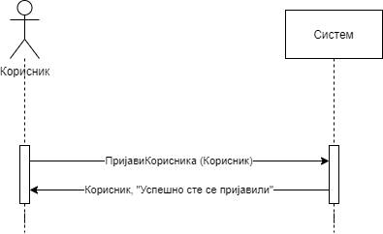

Алтернативна сценарија

* 1. Уколико систем не може да пронађе корисника он приказује поруку: “Неуспешно пријављивање”. (ИА)

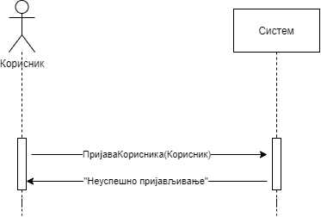

Са наведених секвенцник дијаграма уочава се 1 системска операција коју треба пројектовати:

1. сигнал ПријавиКорисника(Корисник)

### СК2: Случај коришћења – Креирање курса

1. Форма позива систем да учита категорије курсева. (АПСО)
2. Систем враћа листу категорија курсева. (ИА)
3. Администратор позива систем да запамти податке о курсу. (АПСО)
4. Систем приказује администратору запамћени курс и поруку: “Систем је запамтио курс”. (ИА)

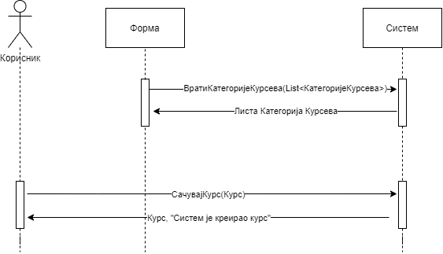

Алтернативна сценарија

* 1. Уколико систем не може да запамти податке о курсу он приказује администратору поруку “Систем не може да запамти курс”. (ИА)

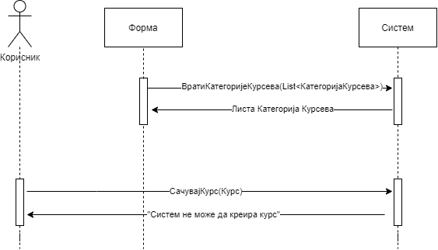

Са наведених секвенцних дијаграма уочавају се 2 системске операције које треба пројектовати:

1. сигнал ВратиКатегоријеКурсева(List<КатегоријеКурсева>)
2. сигнал СачувајКурс(Курс)

### СК3: Случај коришћења – Измена курса

1. Форма позива систем да учита курсеве. (АПСО)
2. Систем враћа листу курсева. (ИА)
3. Администратор позива систем да нађе курс по задатој вредности. (АПСО)
4. Систем приказује администратору курс и поруку: “Систем је нашао курс по задатој вредности”. (ИА)
5. Администратор позива систем да нађе одабрани курс. (АПСО)
6. Систем приказује администратору одабрани курс и поруку: “Систем је нашао одабрани курс”. (ИА)
7. Администратор позива систем да запамти податке о курсу. (АПСО)
8. Систем приказује администратору запамћени курс и поруку: “Систем је запамтио курс.” (ИА)

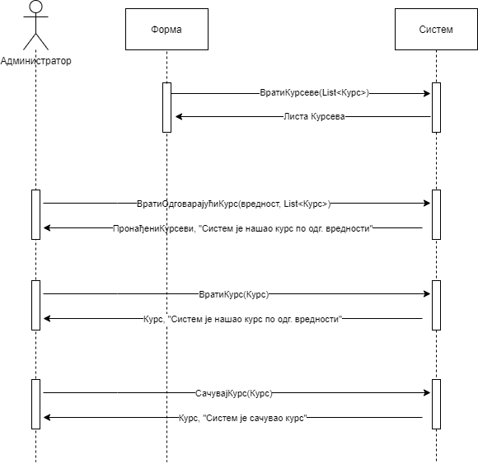

Алтернативна сценарија

4.1 Уколико систем не може да нађе курс он приказује администратору поруку: “Систем не може да нађе курс по задатој вредности”. Прекида се извршење сценарија. (ИА)

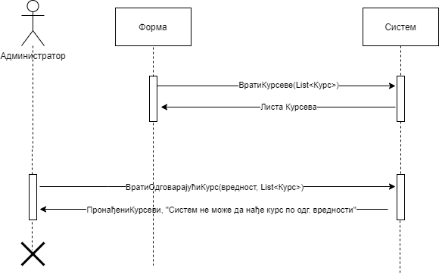

6.1 Уколико систем не може да нађе курс он приказује администратору поруку: “Систем не може да нађе курс по задатој вредности”. Прекида се извршење сценарија. (ИА)

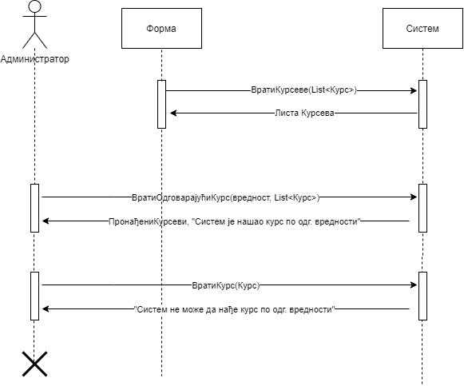

* 1. Уколико систем не може да запамти податке о курсу он приказује администратору поруку “Систем не може да запамти курс”. (ИА)

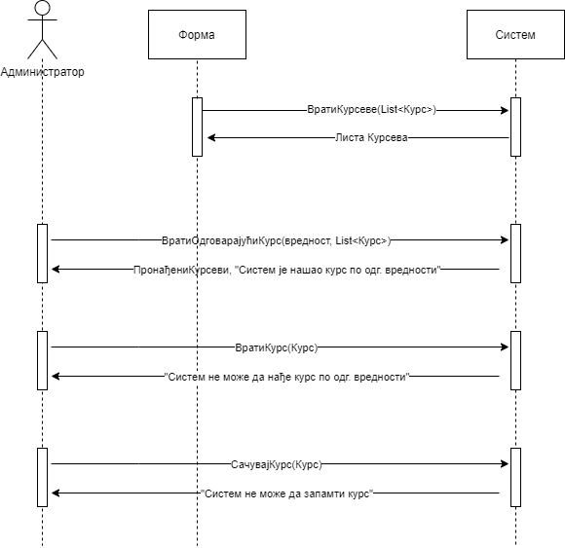

Са наведених секвенцних дијаграма уочавају се 4 системске операције које треба пројектовати:

1. сигнал ВратиКурсеве(List<Курс>)
2. сигнал ВратиОдговарајућиКурс(вредност, List<Курс>)
3. сигнал ВратиКурс(Курс)
4. сигнал СачувајКурс(Курс)

### СК4: Случај коришћења – Брисање курса

1. Форма позива систем да учита курсеве. (АПСО)
2. Систем враћа листу курсева. (ИА)
3. Администратор позива систем да нађе курс по задатој вредности. (АПСО)
4. Систем приказује администратору курс и поруку: “Систем је нашао курс по задатој вредности”. (ИА)
5. Администратор позива систем да нађе одабрани курс. (АПСО)
6. Систем приказује госту одабрани курс и поруку: “Систем је нашао одабрани курс”. (ИА)
7. Администратор позива систем да обрише курс. (АПСО)
8. Систем приказује администратору поруку: “Систем је обрисао курс.” (ИА)

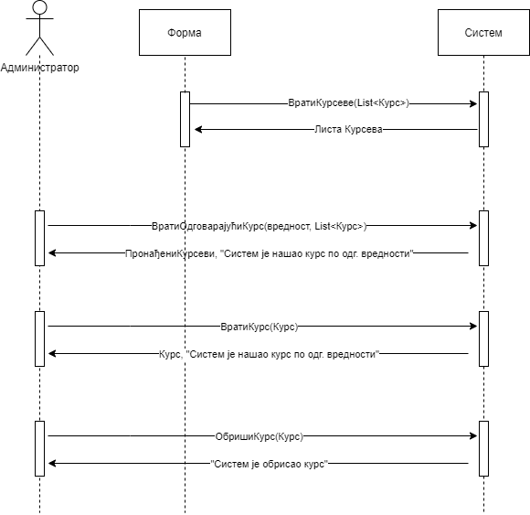

Алтернативна сценарија

4.1 Уколико систем не може да нађе курс он приказује администратору поруку: “Систем не може да нађе курс по задатој вредности”. Прекида се извршење сценарија. (ИА)

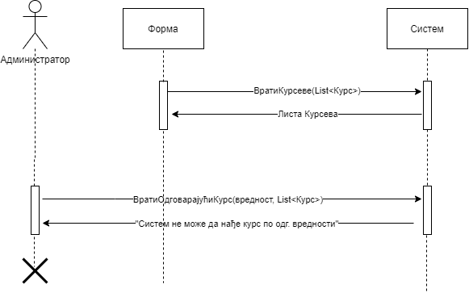

6.1 Уколико систем не може да нађе курс он приказује администратору поруку: “Систем не може да нађе курс по задатој вредности”. Прекида се извршење сценарија. (ИА)



8.1 Уколико систем не може да обрише курс он приказује администратору поруку “Систем не може да обрише курс”. (ИА)

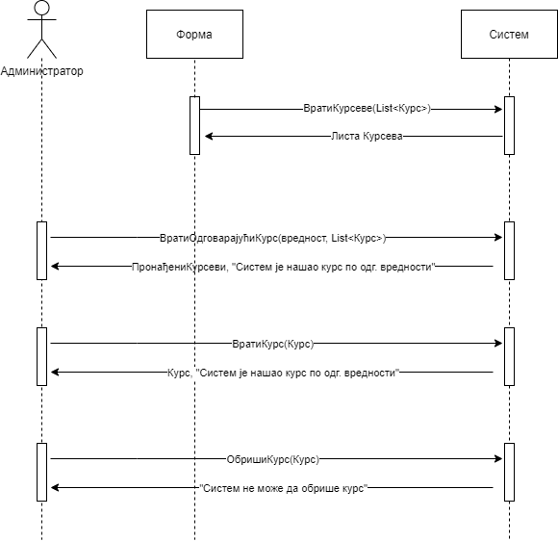

Са наведених секвенцних дијаграма уочавају се 4 системске операције које треба пројектовати:

1. сигнал ВратиКурс(List<Курс>)
2. сигнал ВратиОдговарајућиКурс(вредност, List<Курс>)
3. сигнал ВратиКурс(Курс)
4. сигнал ОбришиКурс(Курс)

### СК5: Случај коришћења – Унос нове технологије

**Основни сценарио СК**

1. Администратор позива систем да запамти податке о технологији. (АПСО)
2. Систем приказује администратору запамћену технологију и поруку: “Систем је запамтио технологију”. (ИА)

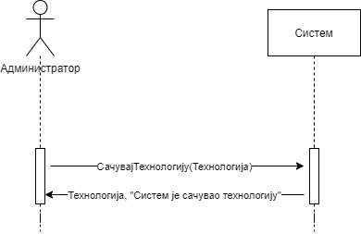

Алтернативна сценарија

5.1 Уколико систем не може да запамти податке о технологији он приказује администратору поруку “Систем не може да запамти технологију”. (ИА)

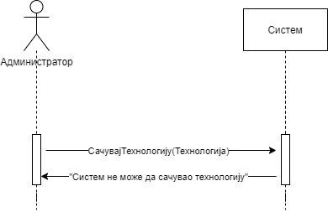

Са наведених секвенцних дијаграма уочава се 1 системске операције које треба пројектовати:

1. сигнал СачувајТехнологију(Технологија)

### СК6: Случај коришћења – Измена постојеће технологије

Основни сценарио СК

1. Форма позива систем да учита технологије. (АПСО)
2. Систем враћа листу технологија. (ИА)
3. Администратор позива систем да нађе технологију по задатој вредности. (АПСО)
4. Систем приказује госту технологију и поруку: “Систем је нашао технологију по задатој вредности”. (ИА)
5. Администратор позива систем да нађе одабрану технологију. (АПСО)
6. Систем приказује госту одабрану технологију и поруку: “Систем је нашао одабрану технологију”. (ИА)
7. Администратор позива систем да запамти податке о технологији. (АПСО)
8. Систем приказује администратору запамћену технологију и поруку: “Систем је запамтио технологију.” (ИА)

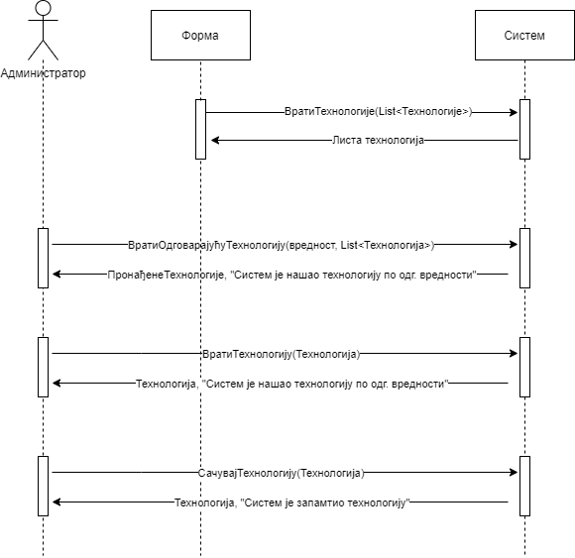

Алтернативна сценарија

* 1. Уколико систем не може да нађе технологију он приказује администратору поруку: “Систем не може да нађе технологију по задатој вредности”. Прекида се извршење сценарија. (ИА)

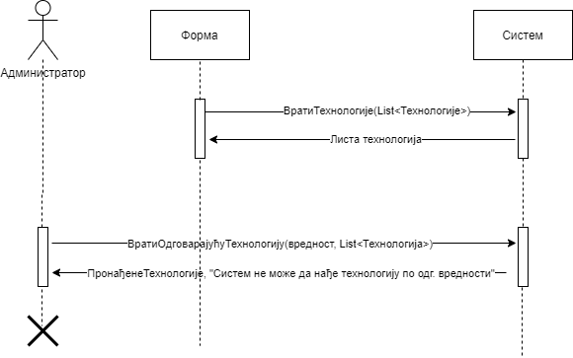

6.1 Уколико систем не може да нађе технологију он приказује администратору поруку: “Систем не може да нађе технологију по задатој вредности”. Прекида се извршење сценарија. (ИА)

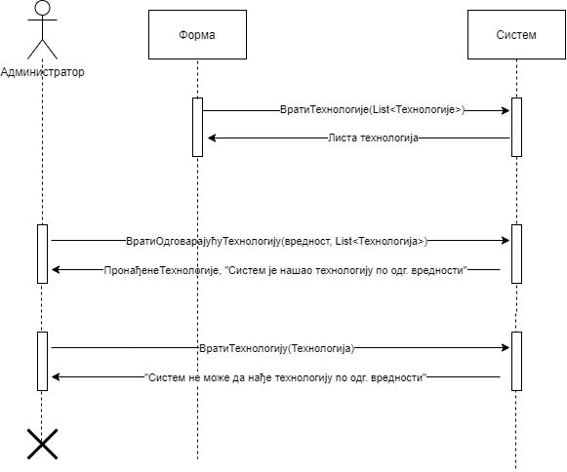

* 1. Уколико систем не може да запамти податке о технологији он приказује администратору поруку “Систем не може да запамти технологију”. (ИА)

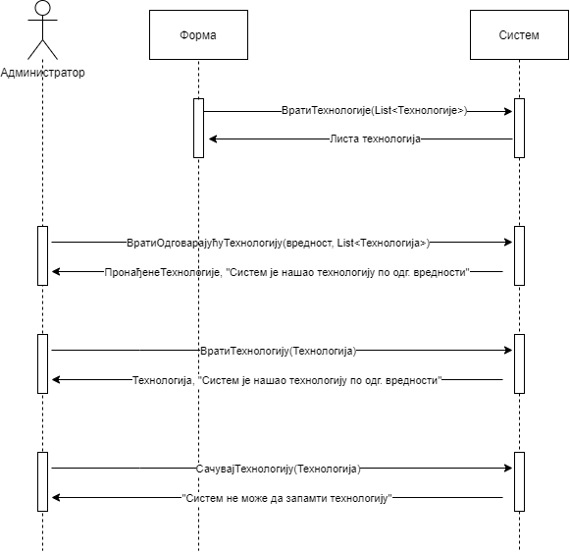

Са наведених секвенцних дијаграма уочавају се 4 системске операције које треба пројектовати:

1. сигнал ВратиТехнологије(List<Технологија>)
2. сигнал ВратиОдговарајућуТехнологију(вредност, List<Технологија>)
3. сигнал ВратиТехнологију(Технологија)
4. сигнал СачувајТехнологију(Технологија)

### СК7: Случај коришћења – Брисање технологије

1. Форма позива систем да учита технологије. (АПСО)
2. Систем враћа листу технологија. (ИА)
3. Администратор позива систем да нађе технологију по задатој вредности. (АПСО)
4. Систем приказује госту технологију и поруку: “Систем је нашао технологију по задатој вредности”. (ИА)
5. Администратор позива систем да нађе одабрану технологију. (АПСО)
6. Систем приказује госту одабрану технологију и поруку: “Систем је нашао одабрану технологију”. (ИА)
7. Администратор позива систем да обрише технологију. (АПСО)
8. Систем приказује администратору поруку: “Систем је обрисао технологију.” (ИА)

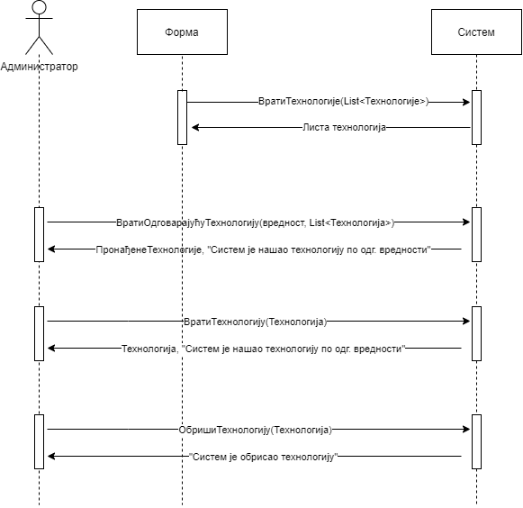

Алтернативна сценарија

* 1. Уколико систем не може да нађе технологију он приказује администратору поруку: “Систем не може да нађе технологију по задатој вредности”. Прекида се извршење сценарија. (ИА)

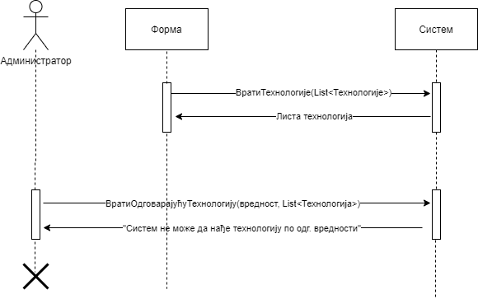

6.1 Уколико систем не може да нађе технологију он приказује администратору поруку: “Систем не може да нађе технологију по задатој вредности”. Прекида се извршење сценарија. (ИА)

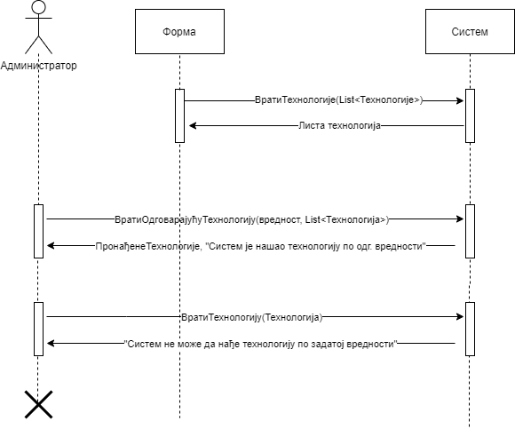

* 1. Уколико систем не може да обрише технологију он приказује администратору поруку “Систем не може да обрише технологију”. (ИА)

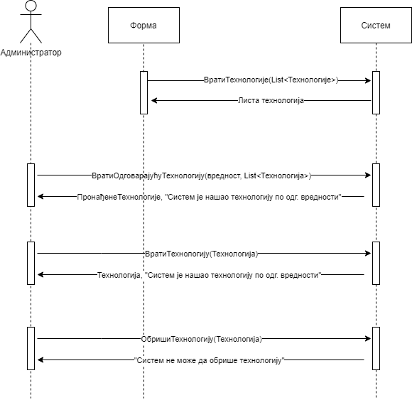

Са наведених секвенцних дијаграма уочавају се 4 системске операције које треба пројектовати:

1. сигнал ВратиТехнологије(List<Технолигија>)
2. сигнал ВратиОдговарајућуТехнологију(вредност, List<Технологија>)
3. сигнал ВратиТехнологију(Технологија)
4. сигнал ОбришиТехнологија(Технологија)

### СК8: Случај коришћења – Креирање утиска о курсу (сложен)

1. Форма позива систем да учита курсеве. (АПСО)
2. Систем враћа листу курсева. (ИА)
3. Форма позива систем да учита технологије. (АПСО)
4. Систем враћа листу технологија. (ИА)
5. Администратор позива систем да нађе курс по задатој вредности. (АПСО)
6. Систем приказује администратору курс и поруку: “Систем је нашао курс по задатој вредности”. (ИА)
7. Администратор позива систем да запамти податке о утиску о курс. (АПСО)
8. Систем приказује госту запамћен утисак о курсу и поруку: “Систем је запамтио утисак о курсу ”. (ИА)

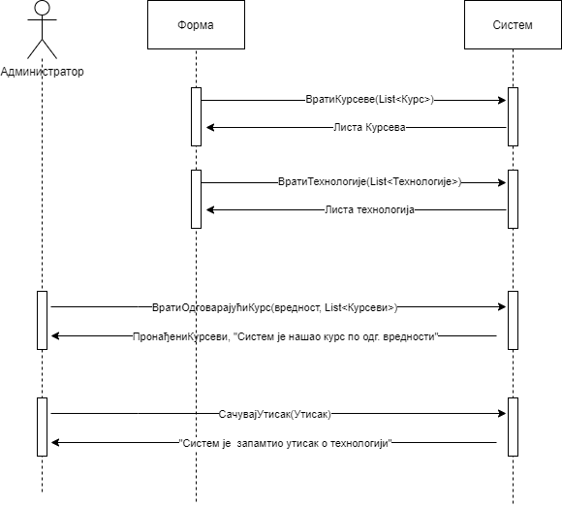

Алтернативна сценарија

5.1 Уколико систем не може да запамти податке о утиску о курсу он приказује госту поруку “Систем не може да запамти о утисак о курсу ”. Прекида се извршење сценарија. (ИА)

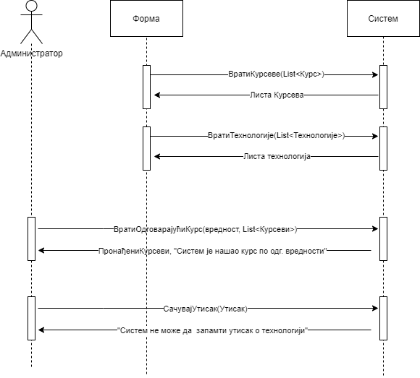

Са наведених секвенцних дијаграма уочавају се 4 системске операције које треба пројектовати:

1. сигнал ВратиКурсеве(List<Курс>)
2. сигнал ВратиТехнологије(List<Технологије>)
3. сигнал ВратиОдговарајућиКурс (вредност, List<Курс>)
4. сигнал СалувајУтисак(Утисак)

## Понашање софтверског система – Уговори

Као резултат анализе сценарија, добијене су следеће системске операције коjе треба пројектовати:

1. сигнал ПријавиКорисника(Корисник)
2. сигнал СачувајКурс(Курс)
3. сигнал ВратиКурсеве(List<Курс>)
4. сигнал ОбришиКурс(Курс)
5. сигнал СачувајТехнологију(Технологија)
6. сигнал ВратиТехнологију(List<Технологије>)
7. сигнал ОбришиТехнологију(Технологију)
8. сигнал СалувајУтисак(Утисак)
9. сигнал ИзмениКурс(Курс)
10. сигнал ИзмениТехнологију(Технологију)
11. сигнал ВратиУлоге()

### Уговор УГ1: ПријавиКорисника

Операција: ПријавиКорисника(Корисник): корисник;

Веза са СК: СК1

Предуслови: - /

Постуслови: - /

### Уговор УГ2: СачувајКурс

Операција: СачувајКурс(Курс): signal;

Веза са СК: СК2

Предуслови: - Вредносна и структурна ограничења над објектом курс морају бити задовољена

Постуслови: - Сачуване су вредности атрибута објекта курс

### Уговор УГ3: ВратиКурсеве

Операција: ВратиКурсеве(): List<Курс>;

Веза са СК: СК3, СК4, СК8

Предуслови: - /

Постуслови: - /

### Уговор УГ4: ОбришиКурс

Операција: ОбришиКурс(Курс): signal;

Веза са СК: СК4

Предуслови: - Структурна ограничења над објектом Курс морају бити задовољена.

Постуслови: - Курс је обрисан.

### Уговор УГ5: СачувајТехнологију

Операција: СачувајТехнологију(Технологија): signal;

Веза са СК: СК5

Предуслови: - Вредносна и структурна ограничења над објектом Технологија морају бити задовољена.

Постуслови: - Сачуване су вредности атрибута објекта Технологија

### Уговор УГ6: ВратиТехнологије

Операција: ВратиТехнологије(): List<Технологије>);

Веза са СК: СК6, СК7

Предуслови: - /

Постуслови: - /

### Уговор УГ7: ОбришиТехнологију

Операција: ОбришиТехнологију(Технологија): signal;

Веза са СК: СК7

Предуслови: - Структурна ограничења над објектом технологија морају бити задовољена.

Постуслови: - Технологија је обрисана.

### Уговор УГ8: СачувајУтисак

Операција: СалувајУтисак(Утисак): signal;

Веза са СК: СК8

Предуслови: - Структурна ограничења над објектом утисак морају бити задовољена.

Постуслови: - Утисак је сачуван

### Уговор УГ9: ИзмениКурс

Операција: ИзмениКурс(Курс): signal;

Веза са СК: СК3

Предуслови: - Вредносна и структурна ограничења над објектом курс морају бити задовољена

Постуслови: - Измењене су вредности атрибута објекта курс

### Уговор УГ10: ИзмениТехнологију

Операција: ИзмениТехнологију(Технологија): signal;

Веза са СК: CK6

Предуслови: - Вредносна и структурна ограничења над објектом Технологија морају бити задовољена.

Постуслови: - Измењене су вредности атрибута објекта Технологија

### Уговор УГ11: ВратиУлоге

Операција: ВратиУлоге(): List<Улога>;

Веза са СК: СК8

Предуслови: - /

Постуслови: - /

## Понашање софтверског система – Концептуални модел

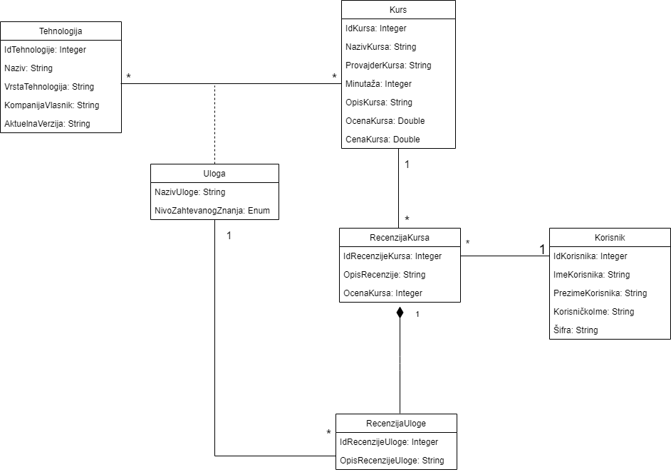

## Структура софтверског система – Релациони модел

Tehnologija (IdTehnologije,Naziv, VrstaTehnologije, KompanijaVlasnik, AktuelnaVerzija)

Kurs(IdKursa,NazivKursa, ProvajderKursa, Minutaža, OpisKursa, OcenaKursa, CenaKursa)

Uloga(IdTehnologije, IdKursa, NazivUloge, NivoZahtevanogZnanja)

RecenzijaKursa(IdRecenzijeKursa, OpisRecenzije, *IdKursa*, *IdKorisnika*)

RecenzijaUloge(IdRecenzijeUloge, IdRecenzijeKursa, OpisRecenzijeUloge, *IdKursa*, *IdTehnologije*)

Korisnik(IdKorisnika, ImeKorisnika, PrezimeKorisnika, KorisničkoIme, Šifra)

|  |  |  |  |  |  |  |
| --- | --- | --- | --- | --- | --- | --- |
| Табела Технологија | | Просто вредносно ограничење | | Сложено вредносно ограничење | | Структурно ограничење |
| Атрибути | Име | Тип атрибута | Вредност атрибута | Међузав. атрибута једне табеле | Међузав. атрибута више табела | INSERT /  UPDATE CASCADES Uloga  DELETE RESTRICTED Uloga |
| IdTehnologije | Integer | not null AND >0 |  |  |
| Naziv | String | not null |  |  |
| VrstaTehnologije | String | not null |  |  |
| KompanijaVlasnik | String |  |  |  |
| AktuelnaVerzija | String |  |  |  |

|  |  |  |  |  |  |  |
| --- | --- | --- | --- | --- | --- | --- |
| Табела Курс | | Просто вредносно ограничење | | Сложено вредносно ограничење | | Структурно ограничење |
| Атрибути | Име | Тип атрибута | Вредност атрибута | Међузав. атрибута једне табеле | Међузав. атрибута више табела | INSERT /  UPDATE CASCADES Uloga, RecenzijaKursa  DELETE  RESTRICTED Uloga, RecenzijaKursa |
| IdKursa | Integer | not null AND >0 |  |  |
| NazivKursa | String | not null |  |  |
| ProvajderKursa | Integer | not null |  |  |
| Minutaža | Integer |  |  |  |
| OpisKursa | String |  |  |  |
| OcenaKursa | Double |  |  |  |
| CenaKursa | Double |  |  |  |

|  |  |  |  |  |  |  |
| --- | --- | --- | --- | --- | --- | --- |
| Табела Улога | | Просто вредносно ограничење | | Сложено вредносно ограничење | | Структурно ограничење |
| Атрибути | Име | Тип атрибута | Вредност атрибута | Међузав. атрибута једне табеле | Међузав. атрибута више табела | INSERT  RESTRICTED  Tehnologija, Kurs  UPDATE RESTRICTED Tehnologija, Kurs  DELETE/ |
| IdTehnologije | Integer | not null AND >0 |  |  |
| IdKursa | Integer | not null AND >0 |  |  |
| NazivUloge | String | not null |  |  |
| NivoZahtevanogZnanja | Enum |  |  |  |

|  |  |  |  |  |  |  |
| --- | --- | --- | --- | --- | --- | --- |
| Табела РецензијаКурса | | Просто вредносно ограничење | | Сложено вредносно ограничење | | Структурно ограничење |
| Атрибути | Име | Тип атрибута | Вредност атрибута | Међузав. атрибута једне табеле | Међузав. атрибута више табела | INSERT RESTRICTED Korisnik, Kurs  UPDATE RESTRICTED Korisnik, Kurs  UPDATE CASCADES RecenzijaUloge  DELETE  RESTRICTED RecenzijaUloge |
| IdRecenzijeKursa | Integer | not null AND >0 |  |  |
| OpisRecenzije | String | not null |  |  |
| OcenaKursa | Integer | not null AND >0 AND <6 |  |  |
| IdKursa | Integer | not null AND >0 |  |  |
| IdTehnologije | Integer | not null AND >0 |  |  |

|  |  |  |  |  |  |  |
| --- | --- | --- | --- | --- | --- | --- |
| Табела РецензијаУлоге | | Просто вредносно ограничење | | Сложено вредносно ограничење | | Структурно ограничење |
| Атрибути | Име | Тип атрибута | Вредност атрибута | Међузав. атрибута једне табеле | Међузав. атрибута више табела | INSERT  RESTRICTED RecenzijaKursa, Uloga  UPDATE RESTRICTED RecenzijaKursa, Uloga  DELETE / |
| IdRecenzijeUloge | Integer | not null AND >0 |  |  |
| IdRecenzijeKursa | Integer | not null AND >0 |  |  |
| OpisRecenzijeUloge | String | not null |  |  |
| IdKursa | Integer | not null AND >0 |  |  |
| IdTehnologije | Integer | not null AND >0 |  |  |

|  |  |  |  |  |  |  |
| --- | --- | --- | --- | --- | --- | --- |
| Табела Корисник | | Просто вредносно ограничење | | Сложено вредносно ограничење | | Структурно ограничење |
| Атрибути | Име | Тип атрибута | Вредност атрибута | Међузав. атрибута једне табеле | Међузав. атрибута више табела | INSERT /  UPDATE  CASCADES  RecenzijaKursa  DELETE  RESTRICTED  RecenzijaKursa |
| IdKorisnika | Integer | not null AND >0 |  |  |
| ImeKorisnika | String | not null |  |  |
| PrezimeKorisnika | String |  |  |  |
| KorisničkoIme | String | not null |  |  |
| Šifra | String | not null AND >8 |  |  |

# ПРОЈЕКТОВАЊЕ

## Пројектовање корисничког интерфејса

Кориснички интерфејс се састоји од екранских форми и контролера корисничког интерфејса. Екранска форма има улогу да прихвата податке које корисник уноси, прихвата догађаје које корисник прави, позива контролера корисничког интерфејса и приказује податке које добија као резултат од контролера. Корисничка форма нема референцу на Домен.

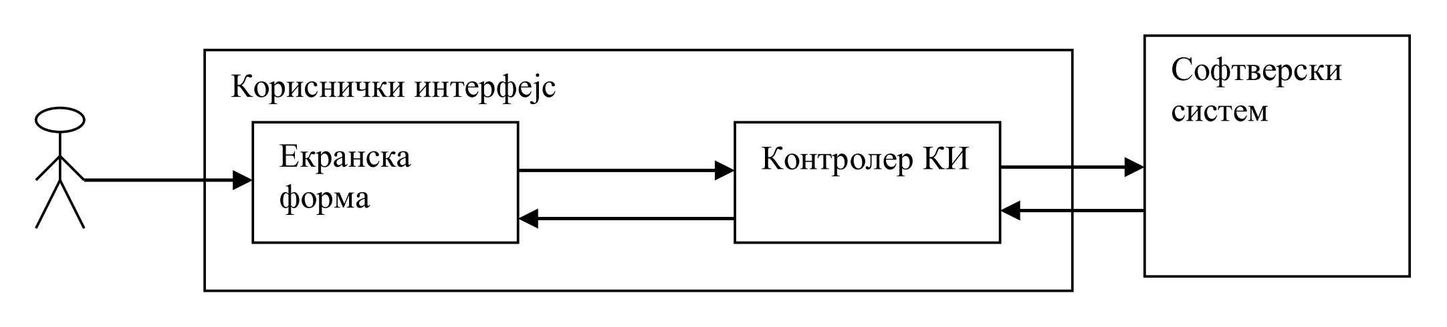

Сценарији у којима се користе екранске форме директно су повезане са сценаријима случајева коришћења.

### СК1: Случај коришћења — Пријављивање корисника/администратора на систем

**Назив СК**

Пријављивање администратора на систем

**Актори СК**

Администратор

**Учесници СК**

Корисник и систем (програм)

**Предуслов:** Систем је укључен и приказује форму за пријављивање корисника.

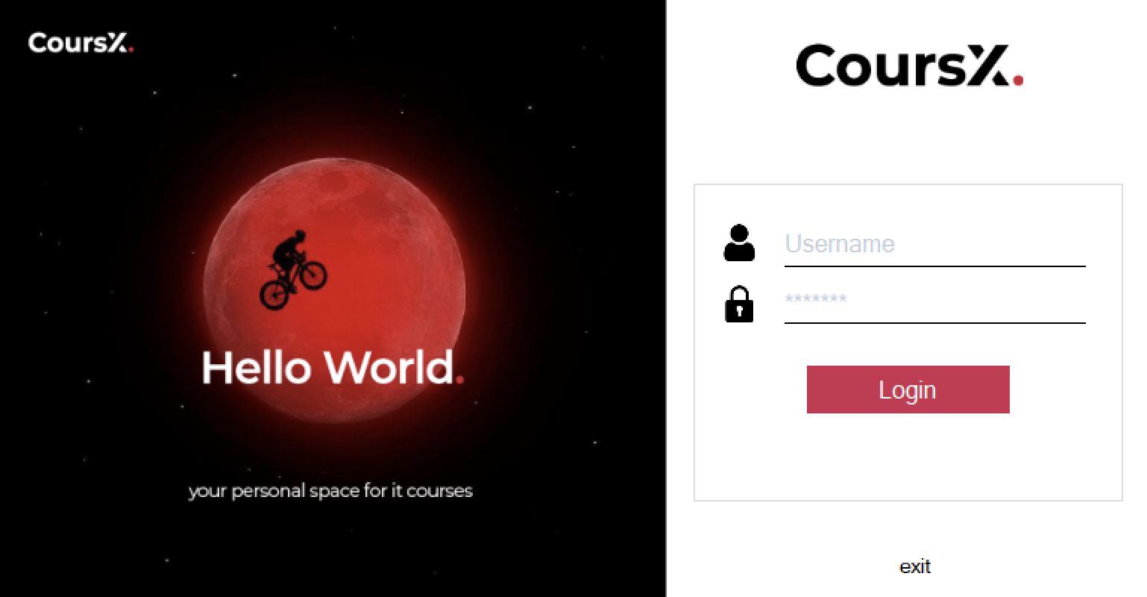

Основни сценарио СК

1. Корисник уноси податке за аутентификацију корисника. (АПУСО)
2. Корисник контролише да ли је коректно унео податке за аутентификацију. (АНСО)
3. Корисник позива систем да пронађе корисника са задатим подацима. (АПСО)
4. Систем тражи корисника по прослеђеним параметрима. (СО)
5. Систем приказује кориснику поруку: “Успешнa пријавa“. (ИА)

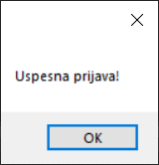

Алтернативна сценарија

* 1. Уколико систем не може да пронађе корисника он приказује поруку: “Неуспешна пријава”. (ИА)

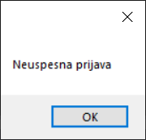

### СК2: Случај коришћења – Креирање курса

### Назив СК

Креирање курса  
**Актори СК**

Администратор

**Учесници СК**

Администратор и систем (програм)

**Предуслов**: Систем је укључен и администратор je улогован под својом шифром. Систем приказује форму за рад са курсевима.

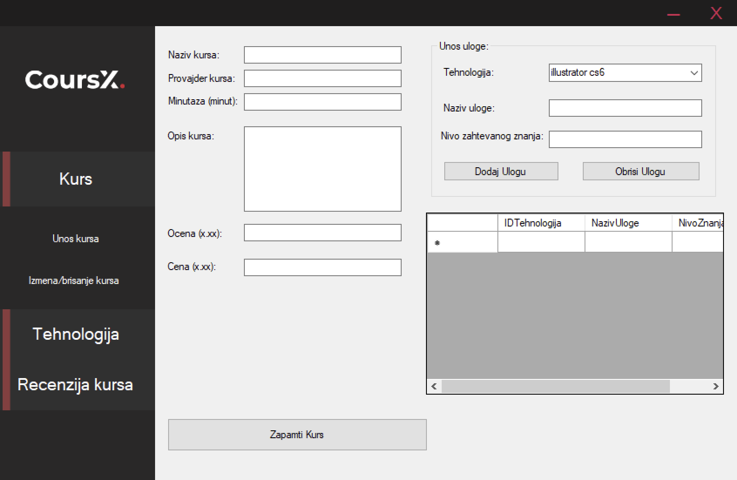

**Основни сценарио СК**

1. Администратор уноси податке о курсу. (АПУСО)
2. Администратор контролише да ли је коректно унео податке о курсу. (АНСО)
3. Администратор позива систем да запамти податке о курсу. (АПСО)
4. Систем памти податке о курсу. (СО)
5. Систем приказује администратору запамћени курс и поруку: “Систем је додао нови курс по имену: [име курса]”. (ИА)

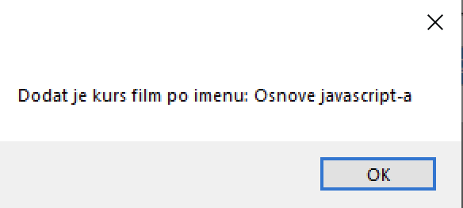

Алтернативна сценарија

* 1. Уколико систем не може да запамти податке о курсу он приказује администратору поруку “Систем не може да запамти курс”. (ИА)

### СК3: Случај коришћења – Измена курса

**Назив СК**

Измена курса

**Актори СК**

Администратор

**Учесници СК**

Администратор и систем (програм)

**Предуслов**: Систем је укључен и администратор je улогован под својом шифром. Сви курсеви су учитани. Систем приказује форму за рад са курсевима.

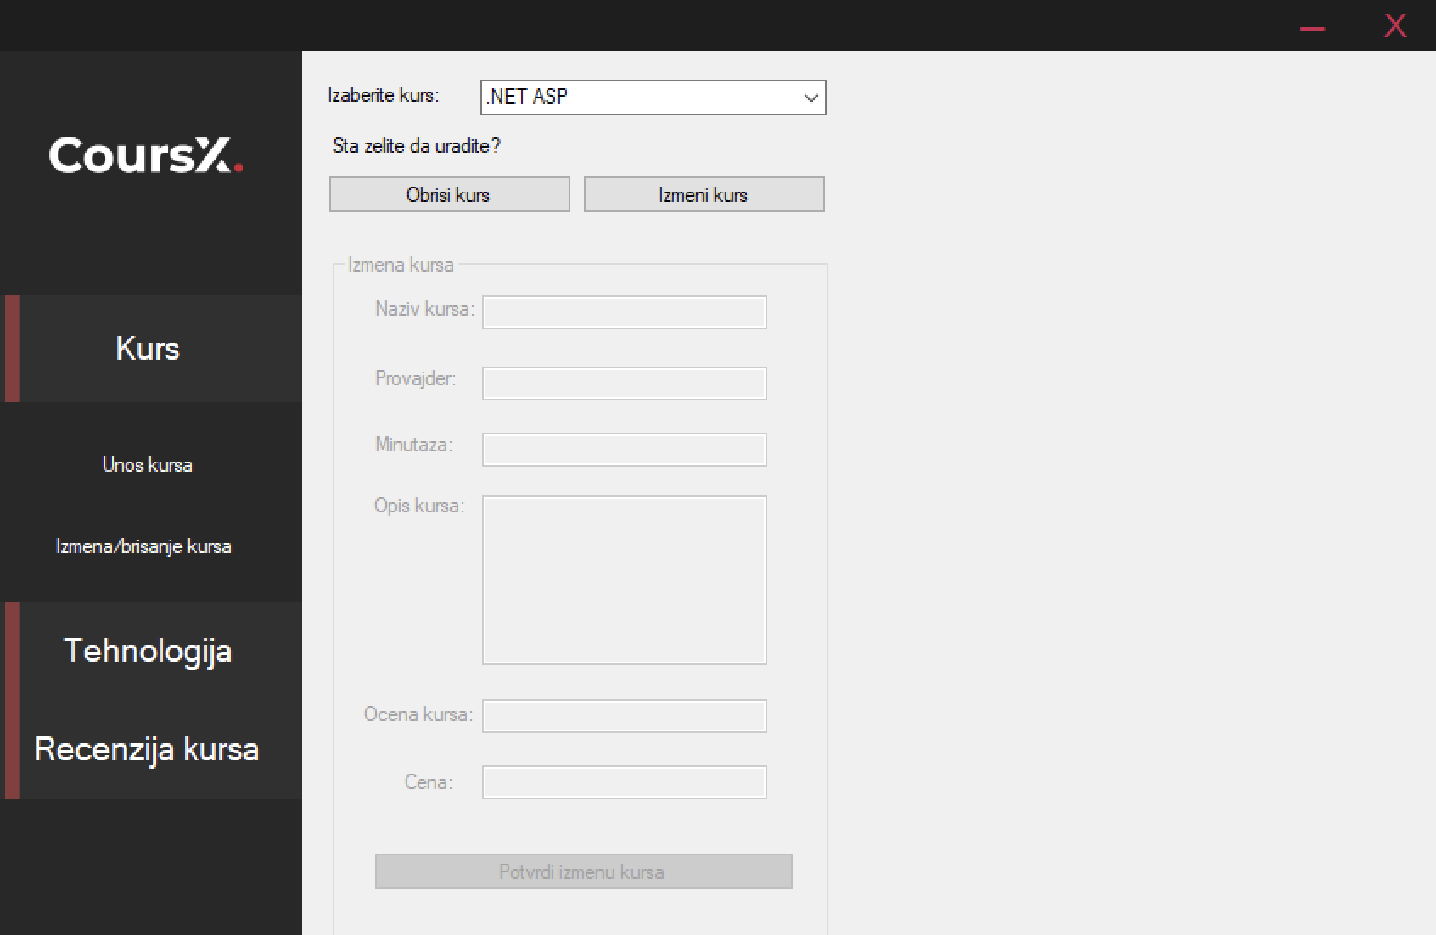

Основни сценарио СК

1. Администратор уноси вредност по којој претражује курс. (АПУСО)
2. Администратор позива систем да нађе курс по задатој вредности. (АПСО)
3. Систем тражи курс по задатој вредности. (СО)
4. Систем приказује администратору курс и поруку: “Систем је нашао курс по задатој вредности”. (ИА)
5. Администратор бира курс који жели да измени. (АПУСО)
6. Администратор позива систем да нађе одабрани курс. (АПСО)
7. Систем тражи одабрани курс. (СО)
8. Систем приказује администратору одабрани курс и поруку: “Систем је нашао одабрани курс”. (ИА)

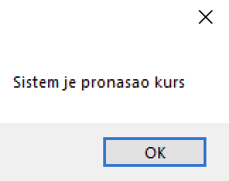

1. Администратор уноси (мења) податке о курсу. (АПУСО)
2. Администратор контролише да ли је коректно унео податке о курсу. (АНСО)
3. Администратор позива систем да запамти податке о курсу. (АПСО)
4. Систем памти податке о курсу. (СО)
5. Систем приказује администратору запамћени курс и поруку: “Систем је направио измене над курсевима [име курса] ” (ИА)

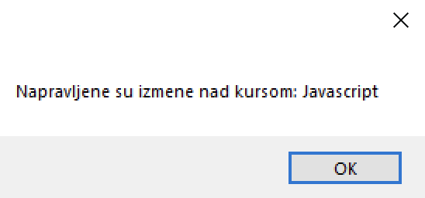

Алтернативна сценарија

4.1 Уколико систем не може да нађе курсеве он приказује администратору поруку: “Систем не може да нађе курсеве”. Прекида се извршење сценарија. (ИА)

8.1 Уколико систем не може да нађе курс он приказује администратору поруку: “Систем не може да нађе курс по задатој вредности”. Прекида се извршење сценарија. (ИА)

13.1 Уколико систем не може да запамти податке о курсу он приказује администратору поруку “Систем не може да запамти курс”. (ИА)

### СК4: Случај коришћења – Брисање курса

**Назив СК**

Брисање курса

**Актори СК**

Администратор

**Учесници СК**

Администратор и систем (програм)

**Предуслов**: Систем је укључен и администратор je улогован под својом шифром. Сви курсеви су учитана. Систем приказује форму за рад са курсевима.



Основни сценарио СК

1. Администратор уноси вредност по којој претражује курс. (АПУСО)
2. Администратор позива систем да нађе курс по задатој вредности. (АПСО)
3. Систем тражи курс по задатој вредности. (СО)
4. Систем приказује администратору курс и поруку: “Систем је нашао курс по задатој вредности”. (ИА)
5. Администратор бира курс који жели да обрише. (АПУСО)
6. Администратор позива систем да нађе одабрани курс. (АПСО)
7. Систем тражи одабрани курс. (СО)
8. Систем приказује госту одабрани курс и поруку: “Систем је нашао одабрани курс”. (ИА)
9. Администратор бира да обрише курс. (АПУСО)
10. Администратор позива систем да обрише курс. (АПСО)
11. Систем брише курс. (СО)
12. Систем приказује администратору поруку: “Систем је обрисао курс.” (ИА)

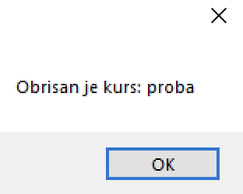

Алтернативна сценарија

4.1 Уколико систем не може да нађе курс он приказује администратору поруку: “Систем не може да нађе курс по задатој вредности”. Прекида се извршење сценарија. (ИА)

8.1 Уколико систем не може да нађе технологију он приказује администратору поруку: “Систем не може да нађе технологију по задатој вредности”. Прекида се извршење сценарија. (ИА)

* 1. Уколико систем не може да обрише курс он приказује администратору поруку “Систем не може да обрише курс”. (ИА)

### СК5: Случај коришћења – Унос нове технологије

**Назив СК**

Креирање технологије  
**Актори СК**

Администратор

**Учесници СК**

Администратор и систем (програм)

**Предуслов**: Систем је укључен и администратор je улогован под својом шифром. Систем приказује форму за рад са технологијама.

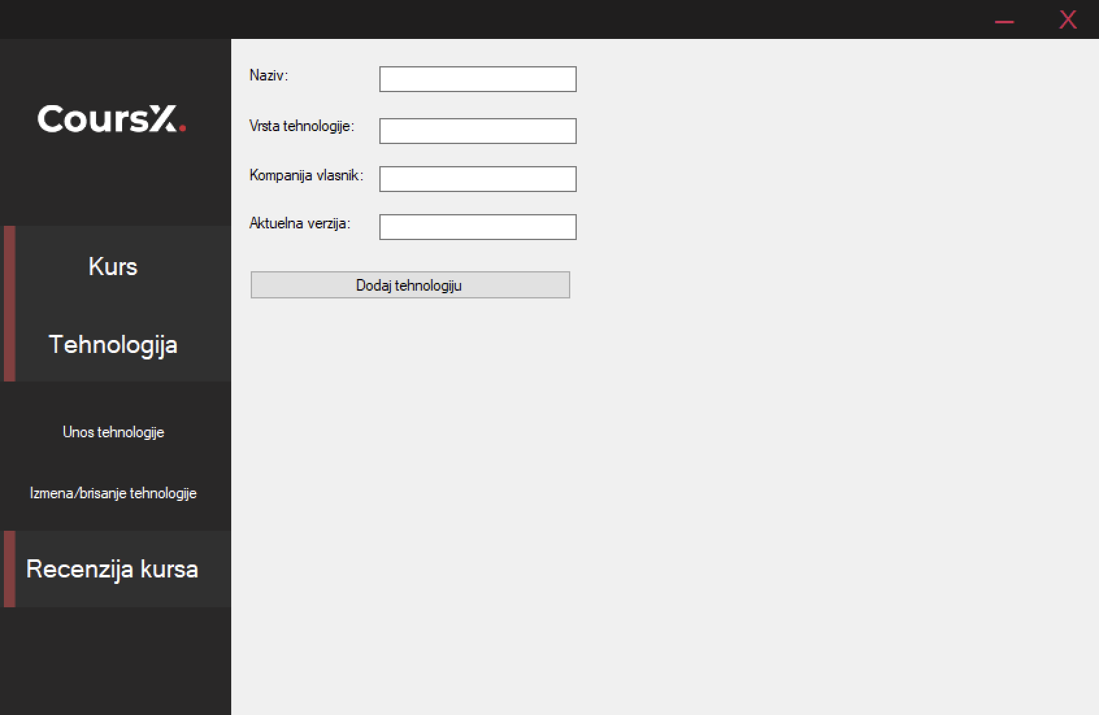

1. Администратор уноси податке о технологији. (АПУСО)
2. Администратор контролише да ли је коректно унео податке о технологији. (АНСО)
3. Администратор позива систем да запамти податке о технологији. (АПСО)
4. Систем памти податке о технологији. (СО)
5. Систем приказује администратору запамћену технологију и поруку: “Систем је запамтио технологију”. (ИА)

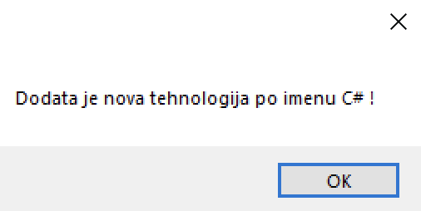

Алтернативна сценарија

5.1 Уколико систем не може да запамти податке о технологији он приказује администратору поруку “Систем не може да запамти технологију”. (ИА)

### СК6: Случај коришћења – Измена постојеће технологије

**Назив СК**

Измена технологије

**Актори СК**

Администратор

**Учесници СК**

Администратор и систем (програм)

**Предуслов**: Систем је укључен и администратор je улогован под својом шифром. Све технологије су учитане. Систем приказује форму за рад са технологијама

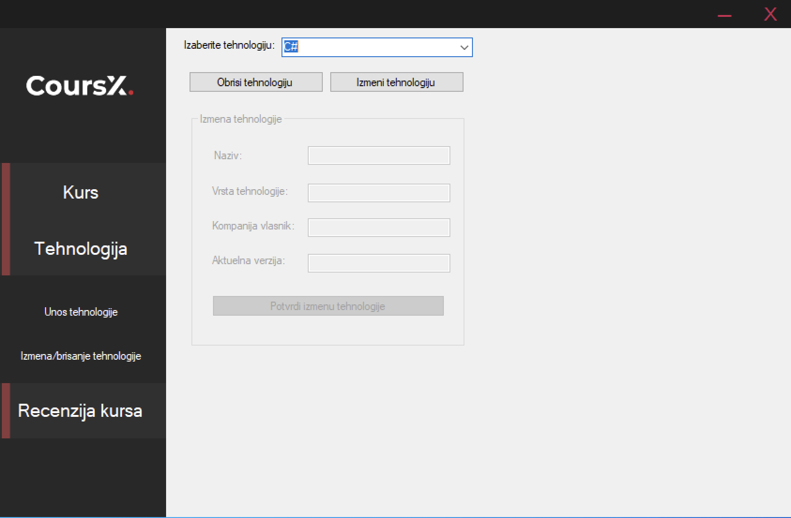.

Основни сценарио СК

1. Администратор уноси вредност по којој претражује технологију. (АПУСО)
2. Администратор позива систем да нађе технологију по задатој вредности. (АПСО)
3. Систем тражи технологију по задатој вредности. (СО)
4. Систем приказује госту технологију и поруку: “Систем је нашао технологију по задатој вредности”. (ИА)
5. Администратор бира технологију који жели да измени. (АПУСО)
6. Администратор позива систем да нађе одабрану технологију. (АПСО)
7. Систем тражи одабрану технолотију. (СО)
8. Систем приказује госту одабраног технологију и поруку: “Систем је нашао одабрану технологију”. (ИА)
9. Администратор уноси (мења) податке о технологији. (АПУСО)
10. Администратор контролише да ли је коректно унео податке о технологији. (АНСО)
11. Администратор позива систем да запамти податке о технологији. (АПСО)
12. Систем памти податке о технологији. (СО)
13. Систем приказује администратору запамћенз технологију поруку: “Систем је запамтио измене над технологијом.” (ИА)

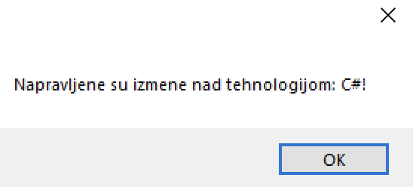

Алтернативна сценарија

4.1 Уколико систем не може да нађе технологију он приказује администратору поруку: “Систем не може да нађе технологију по задатој вредности”. Прекида се извршење сценарија. (ИА)

8.1 Уколико систем не може да нађе технологију он приказује администратору поруку: “Систем не може да нађе технологију по задатој вредности”. Прекида се извршење сценарија. (ИА)

13.1 Уколико систем не може да запамти податке о технологији он приказује администратору поруку “Систем не може да запамти технологију”. (ИА)

### СК7: Случај коришћења – Брисање технологије

**Назив СК**

Брисање технологије

**Актори СК**

Администратор

**Учесници СК**

Администратор и систем (програм)

**Предуслов**: Систем је укључен и администратор je улогован под својом шифром. Све технологије су учитани. Систем приказује форму за рад са технологијама.



Основни сценарио СК

1. Администратор уноси вредност по којој претражује технологију. (АПУСО)
2. Администратор позива систем да нађе технологију по задатој вредности. (АПСО)
3. Систем тражи технологију по задатој вредности. (СО)
4. Систем приказује госту технологију и поруку: “Систем је нашао технологију по задатој вредности”. (ИА)
5. Администратор бира технологију коју жели да обрише. (АПУСО)
6. Администратор позива систем да нађе одабранз технологију. (АПСО)
7. Систем тражи одабрану технологију. (СО)
8. Систем приказује госту одабрану технологију и поруку: “Систем је нашао одабрану технологију”. (ИА)
9. Администратор бира да обрише технологију. (АПУСО)
10. Администратор позива систем да обрише технологију. (АПСО)
11. Систем брише технологију. (СО)
12. Систем приказује администратору поруку: “Систем је обрисао технологију.” (ИА)

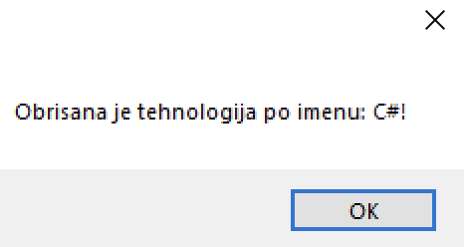

Алтернативна сценарија

4.1 Уколико систем не може да нађе технологију он приказује администратору поруку: “Систем не може да нађе технологију по задатој вредности”. Прекида се извршење сценарија. (ИА)

8.1 Уколико систем не може да нађе технологију он приказује администратору поруку: “Систем не може да нађе технологију по задатој вредности”. Прекида се извршење сценарија. (ИА)

* 1. Уколико систем не може да обрише технологију он приказује администратору поруку “Систем не може да обрише технологију”. (ИА)

### СК8: Случај коришћења – Креирање рецензије о курсу (сложен)

**Назив СК**

Креирање рецензије о курсу

**Актори СК**

Администратор

**Учесници СК**

Администратор и систем (програм)

**Предуслов**: Систем је укључен и приказује форму за рад са резензијама о курсевима. Учитани су сви курсеви и технологије.

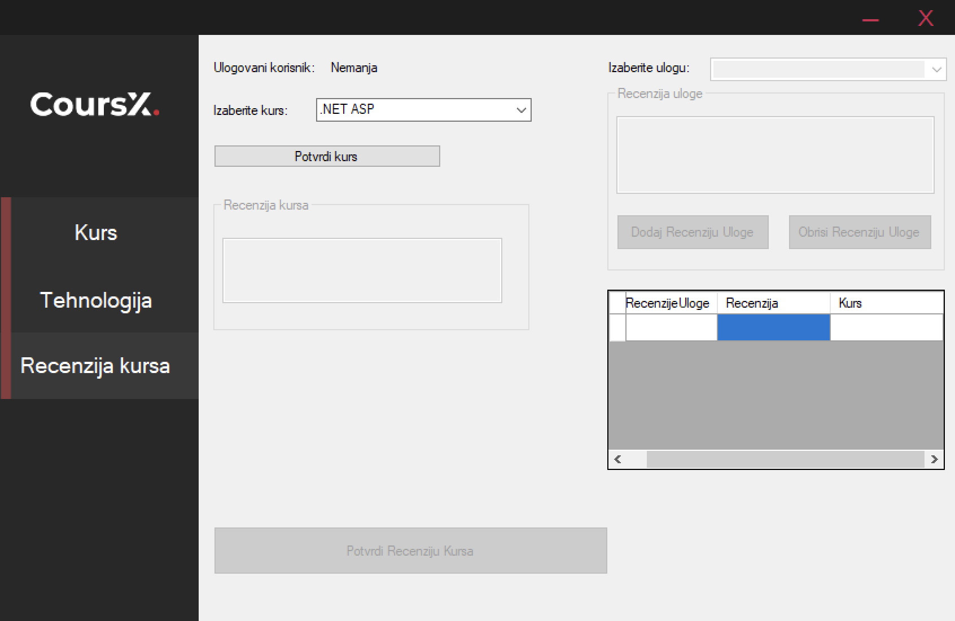

**Основни сценарио СК**

1. Администратор уноси вредност по којој претражује курс. (АПУСО)
2. Администратор позива систем да нађе курс по задатој вредности. (АПСО)
3. Систем тражи курс по задатој вредности. (СО)
4. Систем приказује администратору курс и поруку: “Систем је нашао курс по задатој вредности”. (ИА)

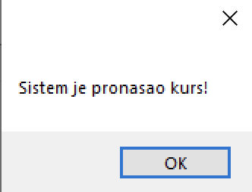

1. Администратор уноси податке у нову рецензију о курсу. (АПУСО)
2. Администратор контролише да ли је коректно унео податке у нову рецензију о курсу. (АНСО)
3. Администратор позива систем да запамти податке о рецензији о курсу. (АПСО)
4. Систем памти податке о рецензију о курсу. (СО)
5. Систем приказује госту запамћен рецензију о курсу и поруку: “Систем је запамтио резензију о курсу ”. (ИА)

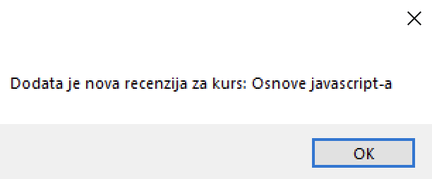

Алтернативна сценарија

5.1 Уколико систем не може да запамти податке о рецензији о курсу он приказује госту поруку “Систем не може да запамти о рецензију о курсу ”. Прекида се извршење сценарија. (ИА)

## Пројектовање контролера корисничког интерфејса

Контролер корисничког интерфејса је одговоран за:

* Прихватање података које шаље форма
* Конвертовање податак у објекат који представља улазни аргумент системске операције
* Шаље захтев и прослеђује објекат комуникацији
* Прихвата објекат који настаје као одговор сервера
* Конвертује објекат и његове елементе у графичке елементе и приказује их на форми

Контролер има улогу посредника између екранских форми и комуникације, прецизније екранских форми и самог система. За сваку екрануску форму постоји по један имплементирани контролер.

## Пројектовање апликационе логике

У оквиру апликационе логике пројектују се контролер апликационе логике, пословна логика и брокер базе података.

### Пројектовање контролера апликационе логике

Када говоримо о пројектовању апликационе логике говоримо конкретно о класама *Сервер*, *НитКлијента* и *Контролер*.

#### Сервер

*Сервер* је задужен за подизање серверског сокета који ослушкује мрежу. У моменту када клијентски сокет успостави везу са серверским сокетом, класа сервер ће генерисати посебну нит која служи за двосмерну комуникацију између клијента и сервера. Такође сервер ће генерисати нову класу *НитКлијента* и њој ће проследити новогенерисану нит за комуникацију. Класа *сервер* са клијентом има комуникацију тачно једном, када се он први пут повеже на сервер.

#### НитКлијента

*НитКлијента*, након што је генерисана и након што је примила нит преко које ће комуницирати са клијентом има задатак да преко те нити врши комуникацију. Константно ће очекивати од корисника предефинисану класу *Захтев* у којој ће бити објекат и операција која треба да се изврши над тим објектом. Док ће као одговор слати класу *Одговор* која у себи има тражени објекат, поруку и сигнал. Након што *НитКлијента* прими објекат и претвори га у одговарајући тип, а то зависи у односу на операцију коју треба и звршити, она прослеђује објекат у одговарајућу медоту *Контролера*.

#### Контролер

За разлику од НитиКлијената која постоји по једна за сваког корисника, контролер постоји само један једини за сваку нит клијента. Он од *НитиКлијента* прима одговарајући објекат и у зависности од операције која је прочитана у *НитиКлијента,* позива одговарајућу системску операцију коју треба извршити. Такође, *Контролер* након извршене операције, прослеђује *НитиКлијента* одговор како би га она вратила кориснику.

### Пословна логика

Пословна логика је описана са структуром (доменским класама) и понашањенм (системским операцијама).

#### Пројектовање понашања система – Системске операције

Пројектовање понашања система укључује пројектовање опште класе и подкласа које представљају системсе операције и одговорне су за њихова извршења. Те подкласе наслеђују *OpstuSistemskuOperaciju* која дефинише алгоритам извршавања системски операција.

*OpstaSistemskaOperacija* креира једну инстанцу *Brokera* и има референцу ка њој. Она садржи апстрактне методе *IzvrisiKonkretnuOperaciju* и *Validacija*. Ове методе морају бити имплеметиране и у њима мора експлицитно бити наведено на који начин ће се оне извршавати у свакој системској операцији која наслеђује општу. Алготирам извршавања налази се у методи *Izvrsi* која је public и која се позива из *контролера* (*Контролер* има референцу на *OpstuSistemskuOperaciju*).

Метода *Izvrsi* у себи садржи алгоритам извршавања који се састоји од:

* *Validacija*(objekat) – проверава се да ли је општи објекат који се прима као параметар типа који препознаје конкретна системска апликација
* *Broker*.*OtvoriKonekciju*() – отвара се конекција између базе и брокера
* *Broker*.*PokreniTransakciju*() – покреће се трансакција
* *IzvrsiKonkretnuOperaciju*(objekat) – извршава се конкретна операција над објектом који је прослеђен. Касније ће бити више речено о самим операцијама
* *Broker*.*CommitTransakcije*() – уколико није дошло до грешака, целокуп на трансакција се комитује у базу податакља
* *Broker*.*RollbackTransakcije*() – налази се у catch делу, извршава се уколико се догодина нека грешка при претходним операцијама. Поништава комплетну трансакцију и шаље серверу, а касније клијенту одговарајучу поруку.
* *Broker*.*ZatvoriKonekciju*() – налази се у finally делу, увек се извршава било да је трансакција прошла са или без грешака. Увек затвара конекцију која се отворила у другом кораку.

За сваку системску операцију треба направити концептуално решење које је директо повезано са логиком самог проблема. Начин на који ће се одређени проблем решити је дефинисам у апстрактној методи *IzvrsiKonkretnuOperaciju(objekat).* За сваку СО ова медота је различито имплементирана и у њој се позива одговарајућа метода *брокера* која решава дати проблем или даје одговор на конкретан упит.

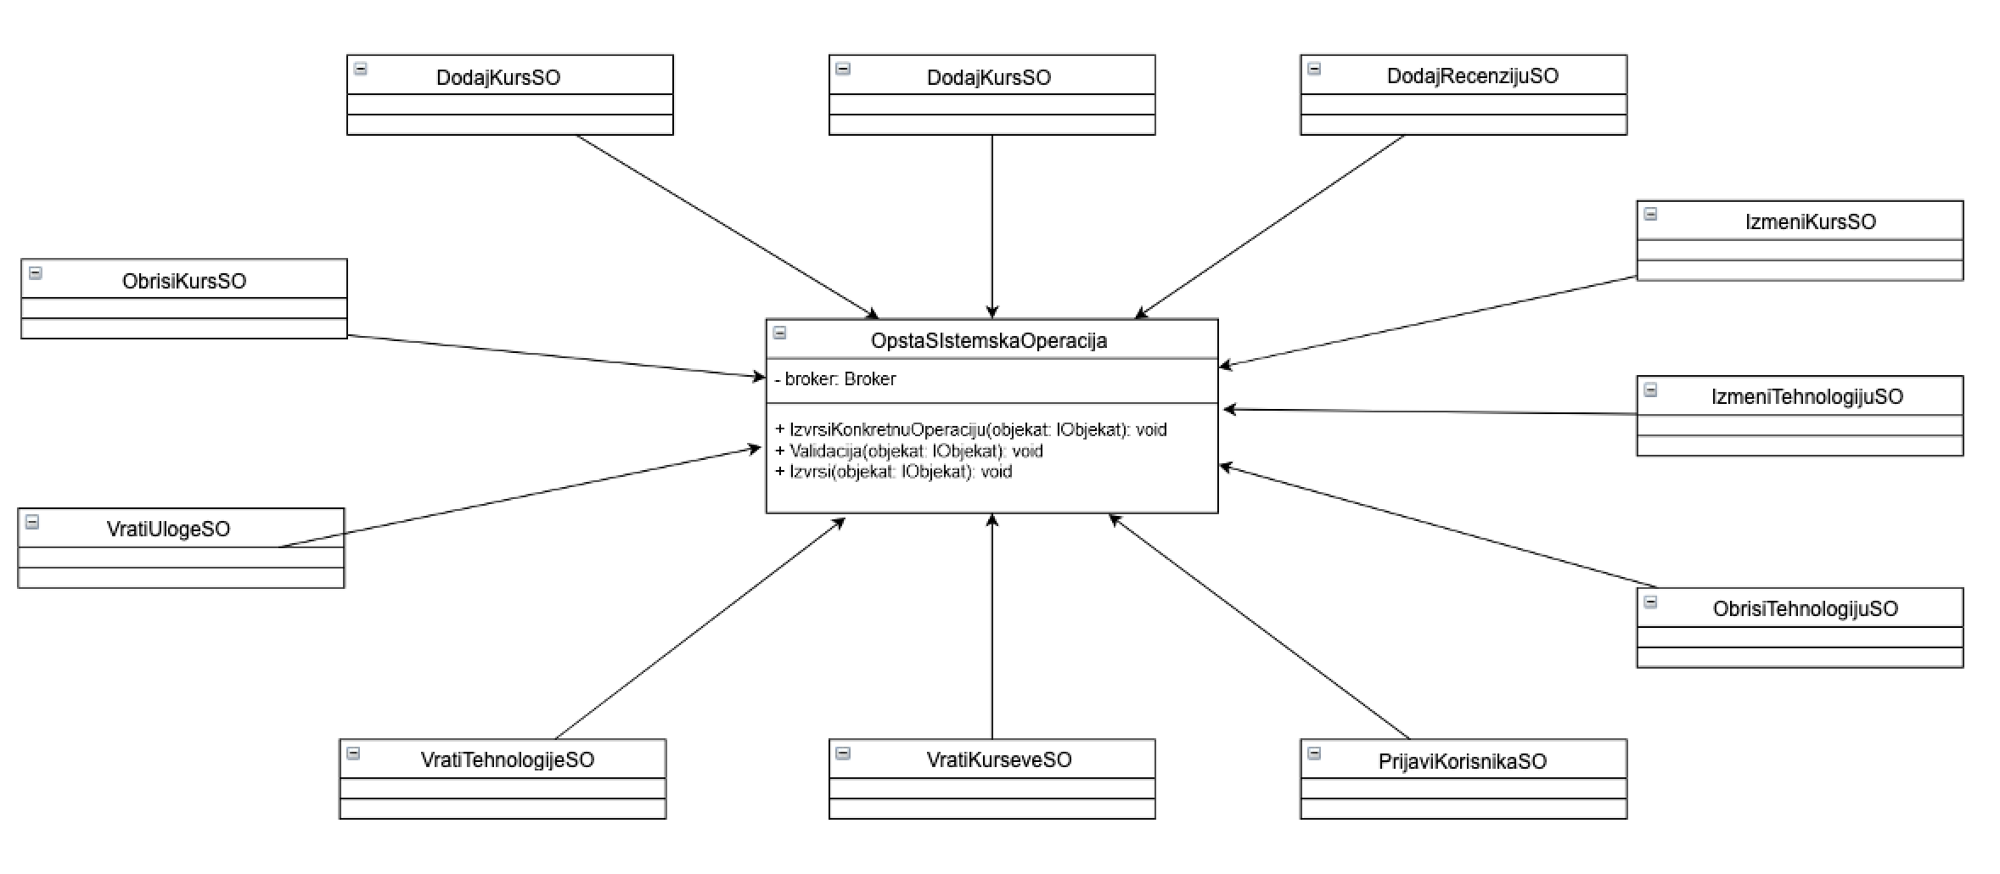

### 

### Уговор УГ1: ПријавиКорисника

Операција: ПријавиКорисника(Корисник): корисник;

Веза са СК: СК1

Предуслови: - /

Постуслови: - /

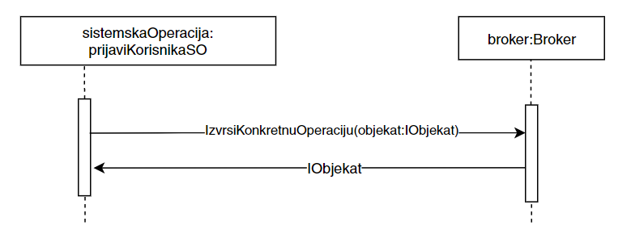

### Уговор УГ2: СачувајКурс

Операција: СачувајКурс(Курс): signal;

Веза са СК: СК2

Предуслови: - Вредносна и структурна ограничења над објектом курс морају бити задовољена

Постуслови: - Сачуване су вредности атрибута објекта курс

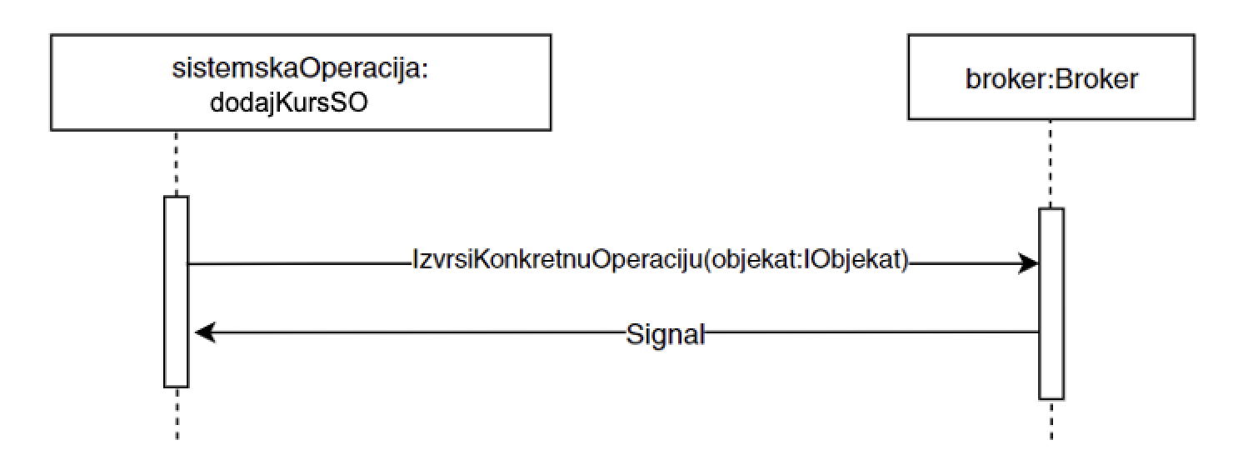

### Уговор УГ3: ВратиКурсеве

Операција: ВратиКурсеве(): List<Курс>;

Веза са СК: СК3, СК4, СК8

Предуслови: - /

Постуслови: - /

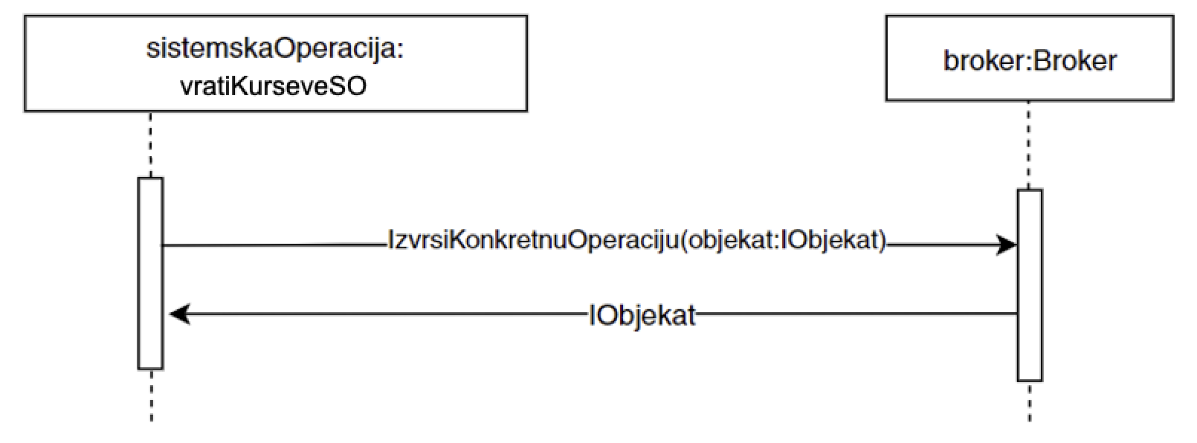

### Уговор УГ4: ОбришиКурс

Операција: ОбришиКурс(Курс): signal;

Веза са СК: СК4

Предуслови: - Структурна ограничења над објектом Курс морају бити задовољена.

Постуслови: - Курс је обрисан.

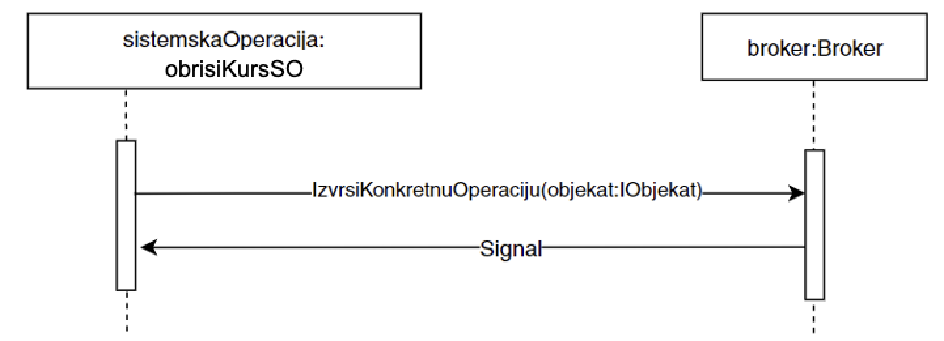

### Уговор УГ5: СачувајТехнологију

Операција: СачувајТехнологију(Технологија): signal;

Веза са СК: СК5

Предуслови: - Вредносна и структурна ограничења над објектом Технологија морају бити задовољена.

Постуслови: - Сачуване су вредности атрибута објекта Технологија

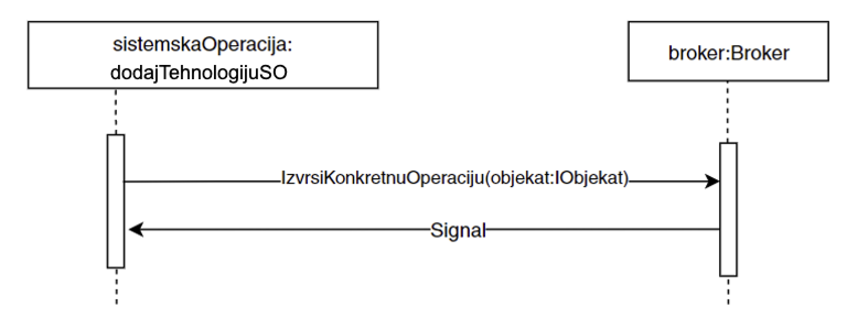

### Уговор УГ6: ВратиТехнологије

Операција: ВратиТехнологије(): List<Технологија>);

Веза са СК: СК6, СК7

Предуслови: - /

Постуслови: - /

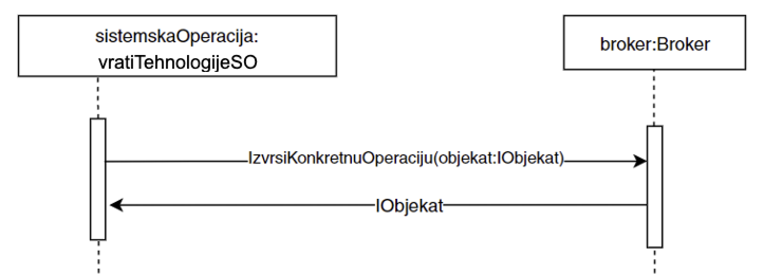

### Уговор УГ7: ОбришиТехнологије

Операција: ОбришиТехнологију(Технологија): signal;

Веза са СК: СК7

Предуслови: - Структурна ограничења над објектом Технологија морају бити задовољена.

Постуслови: - Технологија је обрисана.

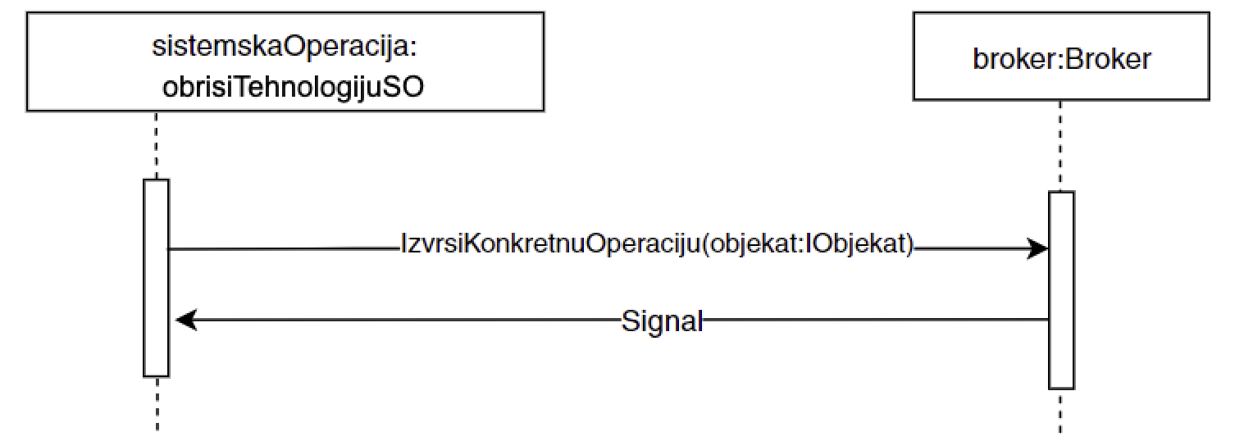

### Уговор УГ8: СачувајУтисак

Операција: СалувајУтисак(Утисак): signal;

Веза са СК: СК8

Предуслови: - Структурна ограничења над објектом утисак морају бити задовољена.

Постуслови: - Утисак је сачуван

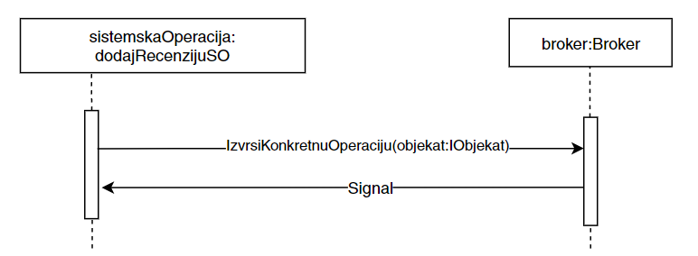

### Уговор УГ9: ИзмениКурс

Операција: ИзмениКурс (Курс): signal;

Веза са СК: СК3

Предуслови: - Вредносна и структурна ограничења над објектом Курс морају бити задовољена

Постуслови: - Измењене су вредности атрибута објекта Курс

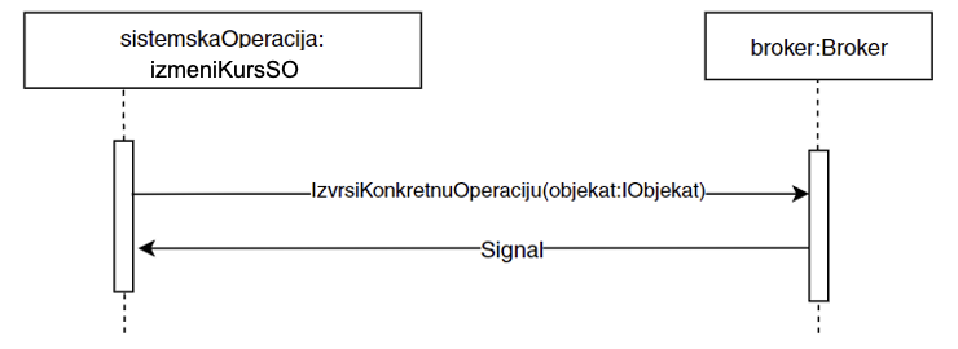

### Уговор УГ10: ИзмениТехнологију

Операција: ИзмениТехнологију(Технологија): signal;

Веза са СК: CK6

Предуслови: - Вредносна и структурна ограничења над објектом Технологија морају бити задовољена.

Постуслови: - Измењене су вредности атрибута објекта Технологија 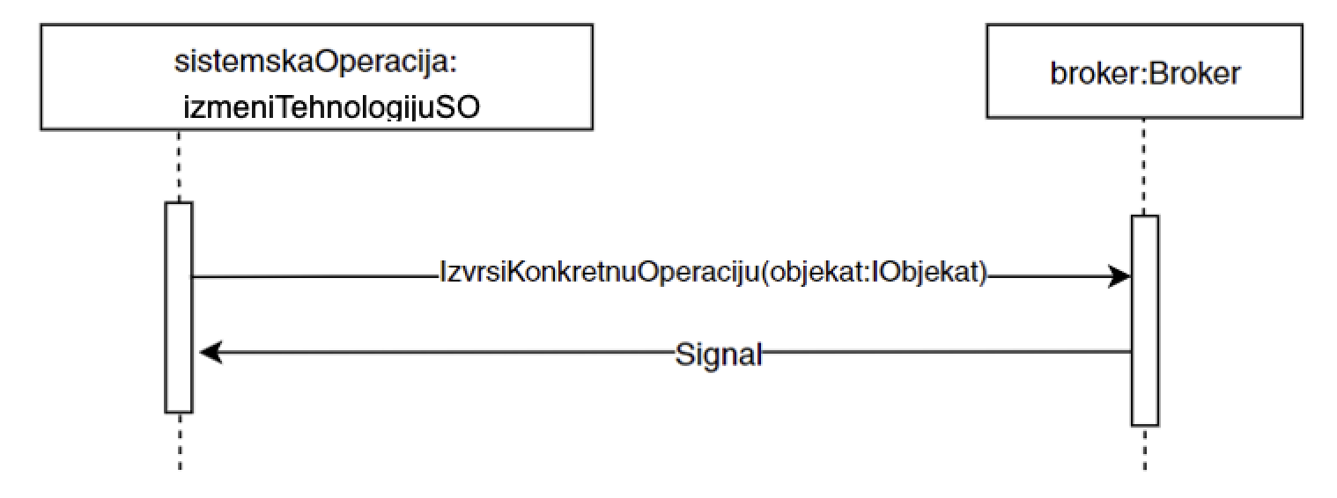

### Уговор УГ11: ВратиУлоге

Операција: ВратиУлоге(): List<Улога>;

Веза са СК: СК8

Предуслови: - /

Постуслови: - /

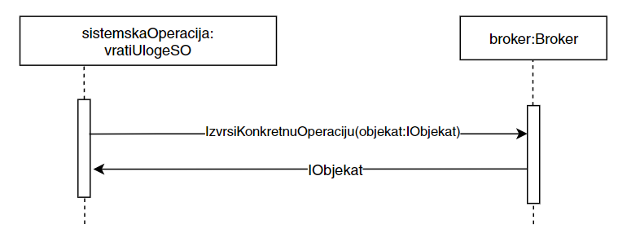

## Пројектовање структуре софтверског система - доменске класе

На основу структуре софтверског система, односно концептуалног модела праве се софтверске класе.

Свака класа доменска класа наслеђује *interfeace* коју у себи има наведене називе метода које свака доменска класа мора да имплементира, осим класа *Zahtev* и *Odgovor*. Медоте које су дефинисане у *interfejsu* односно класи *IObjekat* су:

* string VratiVrednostAtributa();
* string VratiImeKlase();
* string PostaviVrednostAtributa();
* string VratiUslovZaTrazenje();
* string VratiImeID();
* List<IObjekat> VratiListu(SqlDataReader reader);
* IObjekat VratiObjekat(SqlDataReader reader);

Остале класе биће приказане на наредном дијаграму:

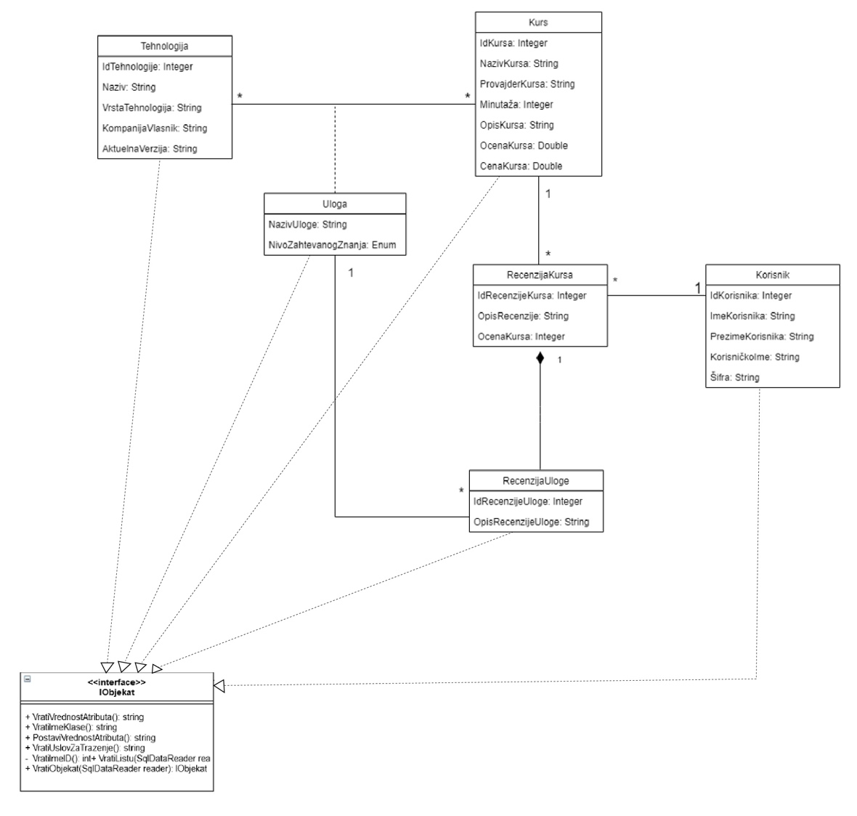

## Брокер базе података

Брокер базе података је одговоран за комуникацију између пословне логике и складишта података. Уво улогу врши класа *Broker.*

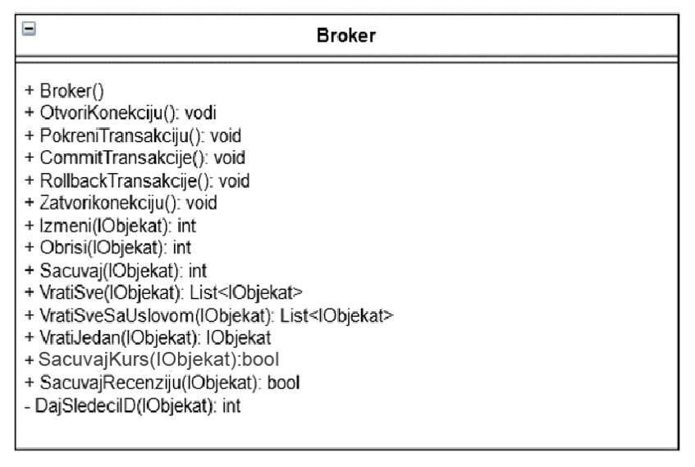

Све методе унутар класе *Broker* су пројектоване тако да буду генеричке. Овиме је обезбеђена униформност и није потребно пројектовати посебне методе за сваку доменску класу. Улазни аргумент сваке методе је интерфејс који свака доменска класа мора да имплементира.

Мотоде класе брокер:

public class Broker

{

private SqlConnection connection;

private SqlTransaction transaction;

public Broker() {}

public int Izmeni(IObjekat objekat) {}

public List<IObjekat> VratiSveSaUslovom(IObjekat objekat) {}

public int Obrisi(IObjekat objekat) {}

public List<IObjekat> VratiSve(IObjekat objekat) {}

public int Sacuvaj(IObjekat objekat) {}

public bool sacuvajKurs(IObjekat objekat) {}

public bool sacuvajRecenziju(IObjekat objekat) {}

public int DajSledeciID(IObjekat objekat) {}

public void OtvoriKonekciju() {}

public void PokreniTransakciju() {}

public void CommitTransakcije() {}

public void RollbackTransakcije() {}

public void ZatvoriKonekciju() {}

public IObjekat VratiJedan(IObjekat objekat) {}

}

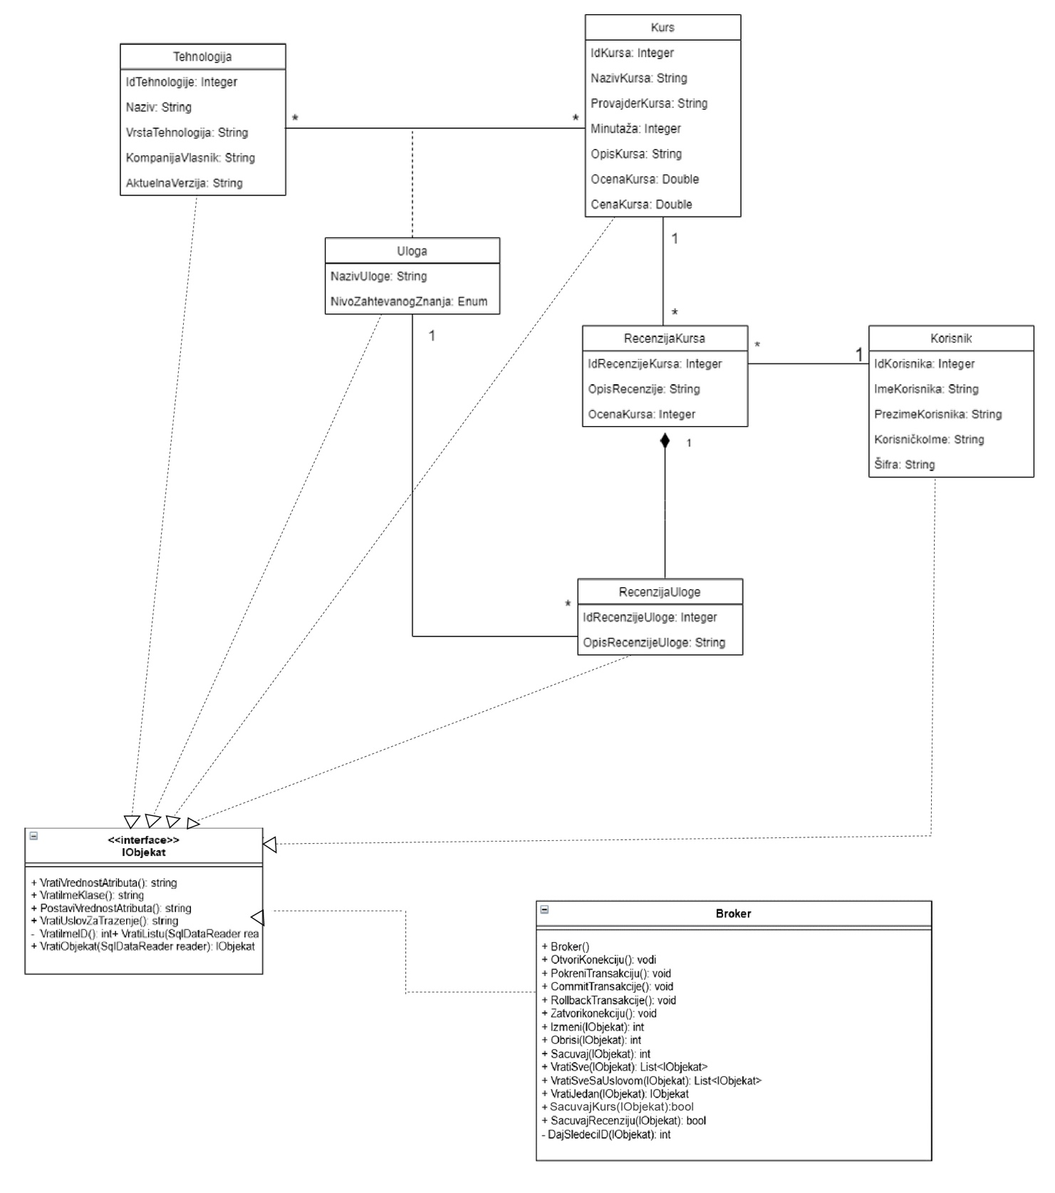

## Пројектовање складишта података

Складиште података је пројектована на основу структуре софтверског система.

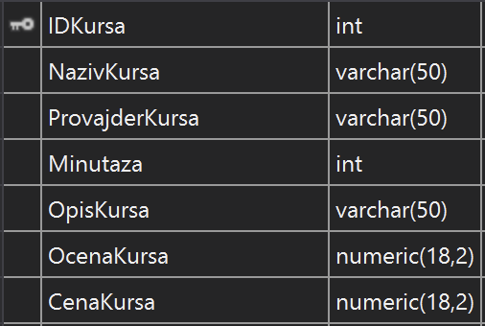

Табела Курс

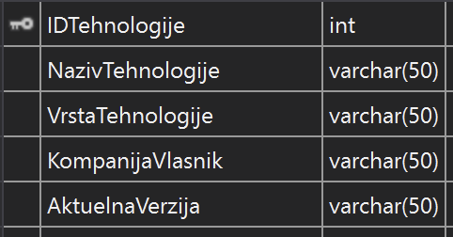

Табела Технологија

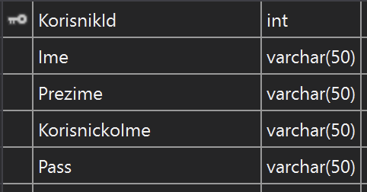

Табела Корисник

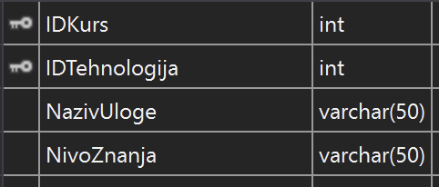

Табела Улога

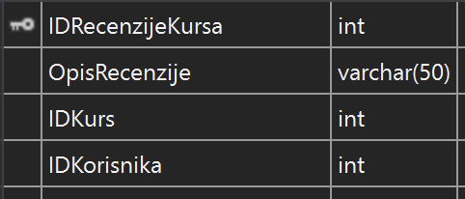

Табела РецензијаКурса

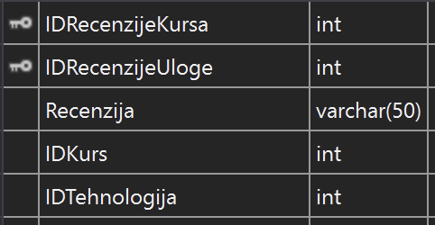

Табела РецензијаУлоге

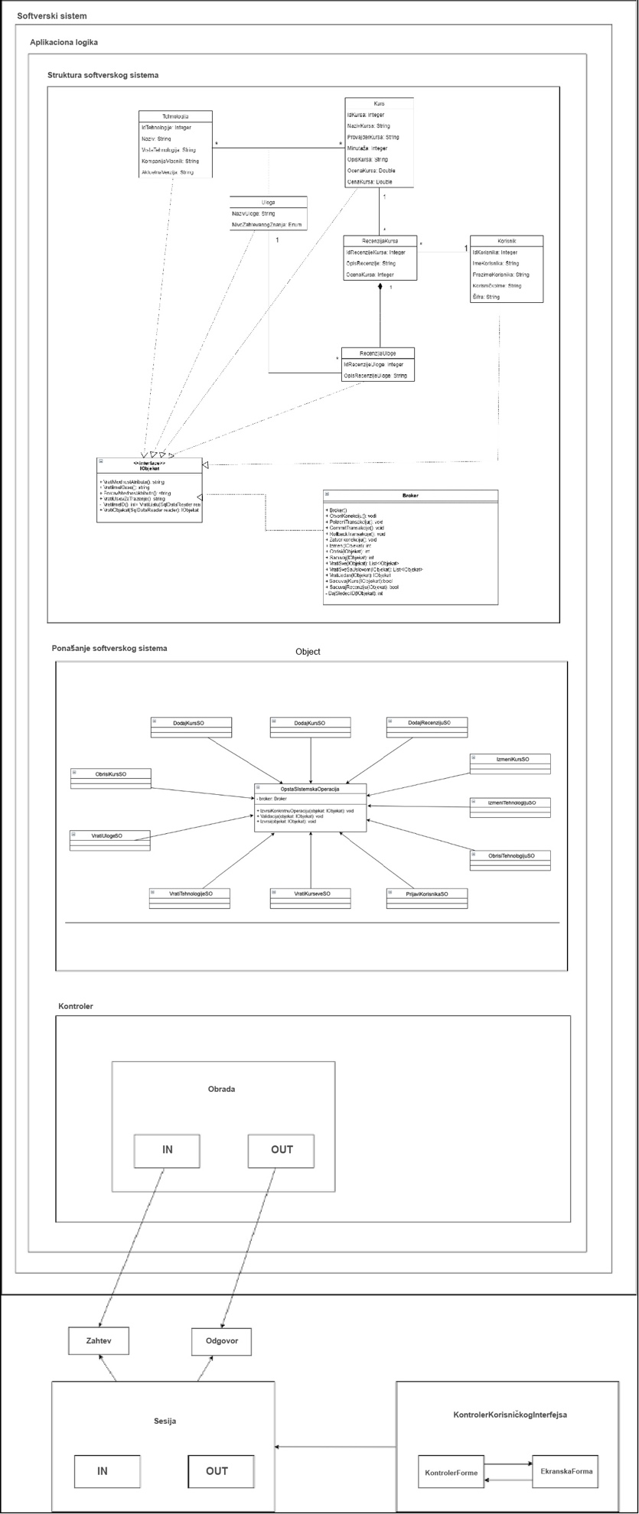

# Имплементација

Софтверски систем је реализован у програмском језику C#. Пројектован је као клијент-сервер апликација. Као развојно окружење коришћен је Visual Studio 2017. База података имплементирана је преко MySQL-a док је као развојно окружење за базу података кориштен Microsoft SQL Server Management studio 18.

Систем се сатоји од шест пројеката:

* Брокер
* Домен
* Контролер
* Сервер
* СистемскеОперације
* Клијент – РецензијаКурса

# Тестирање

Апликација је тестирана мануелно. Покретањем апликације и уношењем неисправних података, како би се утврдило да ли постоји грешка код валидације. Такође, уношене су и исправне вредности како би се тестирали сви случајеви коришћења и правилан упис у базу података.

Током тестирања нису кориштени алати за тестирање. Након тестирања установљено је да апликација нема грешака и да испуњава сва очекивања и случајеве кориштења.

# Литература

Влајић, С. (2020). Пројектовање софтвера (Скрипта). Београд